إرميا

سبي مستحق واسترداد غير مستحق

دعوة  إرميا | دينونة  يهوذا المستحقة |  |  |  | دينونة  الأمم المستحقة |  |  |  | سقوط  أورشليم
الإصحاح 1 | الإصحاحات 2-45 |  |  |  | الإصحاحات 46-51 |  |  |  | الإصحاح 52
المهمة | الدينونة والتعزية |  |  |  | الدينونة |  |  |  | السبي
رسالة الدينونة  ولكن  حضور الله | قبل  السقوط  2-38 | السقوط  39 | بعد  السقوط  40-44 | باروخ  45 | الجنوب-  الغرب  46-47 | الشرق  48: 1-49: 22 | الشمال  49: 23-33 | الشمال-  الشرق  49: 34-51: 64 | السقوط  52: 1-30 | الصعود  52: 31-34
المقدمة | الخدمة |  |  |  |  |  |  |  | الخاتمة
يهوذا |  |  |  |  | الأمم |  |  |  | بابل
حوالي 627-580 ق.م

الكلمة الرئيسية: حتمي

الآيات الرئيسية: (إرميا إلى يهوذا) ... لأن الرب إلهنا قد أصمتنا وأسقانا ماء العلقم، لأننا قد أخطأنا إلى الرب (إرميا 8: 14ب)

(الله إلى إرميا) أنظر! قد وكلتك هذا اليوم على الشعوب وعلى الممالك، لتقلع وتهدم وتهلك وتنقض وتبني وتغرس (إرميا 1: 10).

البيان الموجز:
كانت الطرق التي عزَّى بها الله شعبه، هي تحديد سقوط أورشليم المستحق والحتمي إلى 70 عاماً، ووعده باستردادها في ظل عهد جديد.

التطبيق
إذا اخترنا الإستمرار في الخطية، فسنصل في النهاية إلى النقطة، التي يصبح فيها تأديب الله حتمياً
(أي أن مقاومة التوبة تتطلب الكسر قبل إعادة الصنع).

إرميا

مقدمة

1. العنوان: يصعب تحديد معنى اسم إرميا (יִרְמְיָהוּ ب د ب 941ت 1)، إذ قد يكون مشتقاً إما من جذرين يعنيان يلقي، يطلق أو ربما يرخي. يقول البعض إنه يحمل دلالة يهوه يلقي، ربما بمعنى وضع الأساس، أو حتى يهوه يؤسس، يعيِّن، أو يرسل (TTTB، 198)، ولكن لا أحد يعلم على وجه اليقين.

2. التأليف

- الدليل الخارجي: يشير دانيال 9: 2 إلى إرميا ٢٥: ١١-١٤؛ 29: 10، على أنها كتابة نبوية من يد إرميا، كما يشير العهد الجديد صراحة، في متى ٢: ١٧-١٨ (31: 15)، وضمناً في متى 21: 13؛ مرقس 11: 17؛ لوقا 19: 46 (7: 11)، رومية 11: 27 (31: 33)، وعبرانيين ٨:٨-١٣ (٣١:٣١-٣٤)، وهذا الإقتباس الأخير هو أطول اقتباس من العهد القديم في العهد الجديد، كما يؤكد التلمود، ويوسيفوس، ويشوع بن سيراخ أن إرميا هو المؤلف (TTTB، ١٩٨).

ب. الدليل الداخلي: على الرغم من الدعم الخارجي المذكور أعلاه، لا يزال العلماء النقديون يشككون في تأليف إرميا، لأسباب داخلية عديدة. مع ذلك يُشار بوضوح إلى المؤلف بأنه إرميا (١: ١، ١١)، الذي عيّنه الله نبياً قبل ولادته (١: ٥)، ودُعي رسمياً إلى عمل النبوة في شبابه (١: ٦ وما يليه)، كان ابن حلقيا أحد كهنة عناثوث في أرض بنيامين (١: ١؛ ١١: ٢١، ٢٣؛ ٢٩: ٢٧؛ ٣٢: ٧-٩)، وهي قرية تبعد أكثر من ميلين (ثلاثة كيلومترات) شمال أورشليم.

مع ذلك، فإن الإصحاح الثاني والخمسون يكاد يكون مطابقاً، لما ورد في 2 ملوك ٢٤: ١٨-٢٥: ٣٠، ويذكر الملحق (٥٢: ٣١-٣٤) أن يهوياكين أُطلق سراحه، بعد سبعة وثلاثين عاماً من سبيه (حوالي ٥٦٠ ق.م)، وعاش على مائدة الملك حتى موته. بافتراض أن إرميا وُلد عام ٦٤٥ ق.م، فهذا يعني أنه كان في الخامسة والثمانين من عمره على الأقل، عند ترقية يهوياكين (لكن لا أحد يعلم كم عاش يهوياكين بعد ذلك). يرجح أنه قد تم كتابة الإصحاح 52، بيد المؤلف نفسه الذي دوَّن ملحق سفر الملوك الثاني، بتوجيه من الروح القدس، لا سيما وأن هنا تنتهي كلمات إرميا (٥١: ٦٤).

3. الظروف

- التاريخ: تنبأ إرميا في أحلك أيام تاريخ يهوذا، بدءً من السنة الثالثة عشرة ليوشيا (627 ق.م؛ قارن 1: 2)، وامتدت إلى ما بعد سقوط يهوذا (586 ق.م) حتى حوالي عام 580 ق.م. هكذا امتدت خدمته أكثر من أربعة عقود، خلال عهد خلفاء يوشيا الأربعة، آخر ملوك يهوذا (يهوآحاز، ويهوياقيم، ويهوياكين، وصدقيا)، إلا أن معظم مادته تتعلق بالأحداث، التي تلت وفاة يوشيا المأساوية عام 609 ق.م (لاسور، 404).

ب. المتلقون: أغلبية النبوة موجهة إلى يهوذا قبل سقوط أورشليم، لكن بعضها يتوجه إلى المسبيين بعد السقوط (إر ٣٨-٤٤، ٥٢). أُرسل أحد الأصحاحات (إر ٢٩) إلى المسبيين في بابل قبل سقوط أورشليم.

ت. المناسبة: انتقلت السيطرة على يهوذا في زمن إرميا من أيدي عدة قوى:

- آشور: منذ ما قبل عام 722 ق.م (أي قبل ولادة إرميا بحوالي 100 عام)، كانت آشور القوة الأجنبية المهيمنة على أورشليم.

- بابل: في عام ٦١٢ ق.م، سقطت نينوى عاصمة آشور، في يد بابل القوة الصاعدة جنوباً، وهذا يعني أن يهوذا ستخضع لبابل.

- مصر: لكن الصراعات الآشورية البابلية في الشرق، منحت مصر سيطرةً على إسرائيل في الغرب. قتل الفرعون نخو يوشيا ملك يهوذا عام 609 ق.م، ثم حكم ابنه يهوآحاز ثلاثة أشهر. ثم عزله نخو وعيّن مكانه يهوياقيم شقيق يهوآحاز.

- بابل: عندما هزم نبوخذ نصر ملك بابل، فرعون نخو ملك مصر في معركة كركميش (605 ق.م)، تحول ولاء يهوياقيم من مصر إلى بابل.

- مصر: ثم مرة أخرى بعد أربع سنوات فقط (601 ق.م)، هزم نخو نبوخذ نصر، وعاد يهوياقيم بولائه ثانية إلى مصر.

- بابل: كانت ثقة يهوياقيم مجدداً بمصر كقوة عظمى خطأً فادحاً، ففي غضون ثلاث سنوات (597 ق.م)، أعاد نبوخذنصر تنظيم صفوفه، وهاجم أورشليم بنجاح وقتل يهوياقيم، ثم استبدله نبوخذنصر بابنه يهوياكين، وبعد ثلاثة أشهر نقله إلى بابل مع عشرة آلاف آخرين، واستبدله بعمه صدقيا كملك يهوذا التابع. كانت سيطرة صدقيا غير مستقرة ومتحدية لبابل، التي سرعان ما حاصرت أورشليم، مما أدى إلى سقوط المدينة نهائياً عام 586 ق.م.

مع أن إرميا وعظ على مدى أربعين عاماً، إلا أن معظم نبواته (جميعها باستثناء إرميا ١-٦، ١١-١٢، ٥٢)، أُلقيت خلال هذه الفترة التي امتدت لاثنين وعشرين عاماً (النقاط ٣-٦ أعلاه؛ راجع خطأ! لم يتم تعريف الإشارة المرجعية)، قبل سقوط أورشليم (حوالي ٦٠٧-٥٨٦ ق.م). شجع إرميا شعب يهوذا أحياناً على التوبة، لكنه بعد الإصحاح التاسع عشر، أشار إلى أن تحذيرات الله ضد خطيئة الأمة، ستتوقف قريباً لأن السبي كان حتمياً، وقد أشار العديد من عظاته إلى خطايا الشعب، مظهراً عدل الله في معاقبة الأمة.

4. الخصائص

أ. نقل إرميا رسائله من خلال العديد من الأفعال الرمزية، بما في ذلك حزام متعفن (إر 13)، وعدم زواجه (إر 16)، وطين الفخاري (إر 18)، وجرة مكسورة (إر 19)، وارتداء نير (إر 27)، وشراء حقل (إر 32)، وإخفاء الحجارة في قصر مصر (إر 43)، وإلقاء مخطوطات في النهر (إر 51).

ب. تتكون النبوة من عدة أنواع أدبية: الخطاب الشعري (مثل إرميا 30-31)، والخطاب النثري (مثل إرميا 32-33)، والسرد النثري (مثل إرميا 46-51).

ت. تختلف الترجمة (اليونانية) السبعينية لهذا السفر في ترتيبها، وتحذف حوالي ثُمن (حوالي ٢٧٠٠ كلمة) النص الأصلي، وتحذف الترجمة السبعينية الأعداد ١٠: ٦-٨؛ ٢٧: ١٩-٢٢؛ ٢٩: ١٦-٢٠؛ ٣٣: ١٤-٢٦؛ ٣٩: ٤-١٣؛ ٥٢: ٢-٣، ١٥، ٢٨-٣٠ ... إلخ، مقارنةً بالترجمة الماسورية (العبرية)، التي تستند إليها الترجمات الإنجليزية، لذلك لا يُنصح باستخدام الترجمة السبعينية.

ث. يتضمن سفر إرميا المقطع الرئيسي في، الكتاب المقدس بأكمله حول العهد الجديد (٣١: ٣١-٣٤)، ويمكن رؤية أهمية هذا العهد فيما يلي:

1. التعريف: هو تضخيم الله غير المشروط، لوعد البركة في العهد الإبراهيمي، حيث ستختبر إسرائيل ويهوذا الفداء الوطني والروحي.
أربعة عهود كتابية غير مشروطة

الإبراهيمي
تكوين 12: 1-3

الأرض النسل البركة

LAND DAVIDIC NEW
Deuteronomy 30:1-10 2 Samuel 7:12-16 Jeremiah 31:31-34

مقتبس من روبرت ب. لايتنر، دليل الأيام الأخيرة، 77

2. التوفيرات
أ. سكنى الروح القدس (إر 31: 33 مع حز 36: 27)
ب. طبيعة، قلب، وفكر جديد (إر 31: 33، أش 59: 21)
ت. غفران الخطايا (إر 31: 34ب) تمت الآن
ث. سيعرف كل شخص الرب (إر 31: 34أ)
ج. سيتم إعادة توحيد إسرائيل ويهوذا (إر 31: 31) ستتم في المجيء الثاني

3. الطبيعة غير المشروطة

أ. أبدية (إر 31: 36، 40، 32: 40، 50: 5، أش 61: 2، 8-9، 24: 5، حز 37: 26).

ب. تضخيم العهد الإبراهيمي غير المشروط.

ت. عبارات سأفعل غير المشروطة من الله (إر 31: 31-34؛ حز 16: 60-62)

4. زمن التتميم

أ. التتميم الجزئي في عصر الكنيسة الحالي: تم تقديم ثلاث وجهات نظر قبل ألفية، حول كيفية ربط إرميا 31: 31 وما يليه، مع مقاطع مختلفة من العهد الجديد (لو 22: 20؛ 1 كو 11: 25؛ 2 كو 3: 6؛ عب 8: 8؛ 9: 15؛ قارن ص 489 لوجهات نظر أخرى).

- عهد جديد واحد فقط لإسرائيل (داربي).

- عهدان جديدان: واحد لإسرائيل والآخر للكنيسة (شافير).

- عهد جديد واحد مع تطبيق من شقين: للكنيسة الآن ولإسرائيل في المستقبل (سكوفيلد).

ب. التتميم الكامل في المستقبل بعد عودة المسيح (يعتقد أتباع االلاألفية أن جميع توفيرات العهد الجديد، تتحقق الآن في الكنيسة التي تعتبر إسرائيل الجديدة)

ج. حرّر إرميا مادته الخاصة بشكل منطقي لا زمني (مثل حزقيال)، لذلك تنتقل تواريخ النبوات بشكل متكرر، من عهود الملوك السابقين إلى الملوك اللاحقين وبالعكس. لاحظ هذا الرسم البياني الذي وضعه تشارلز هـ. داير (إرميا، في تفسير معرفة الكتاب المقدس، ١ :١١٢٦):

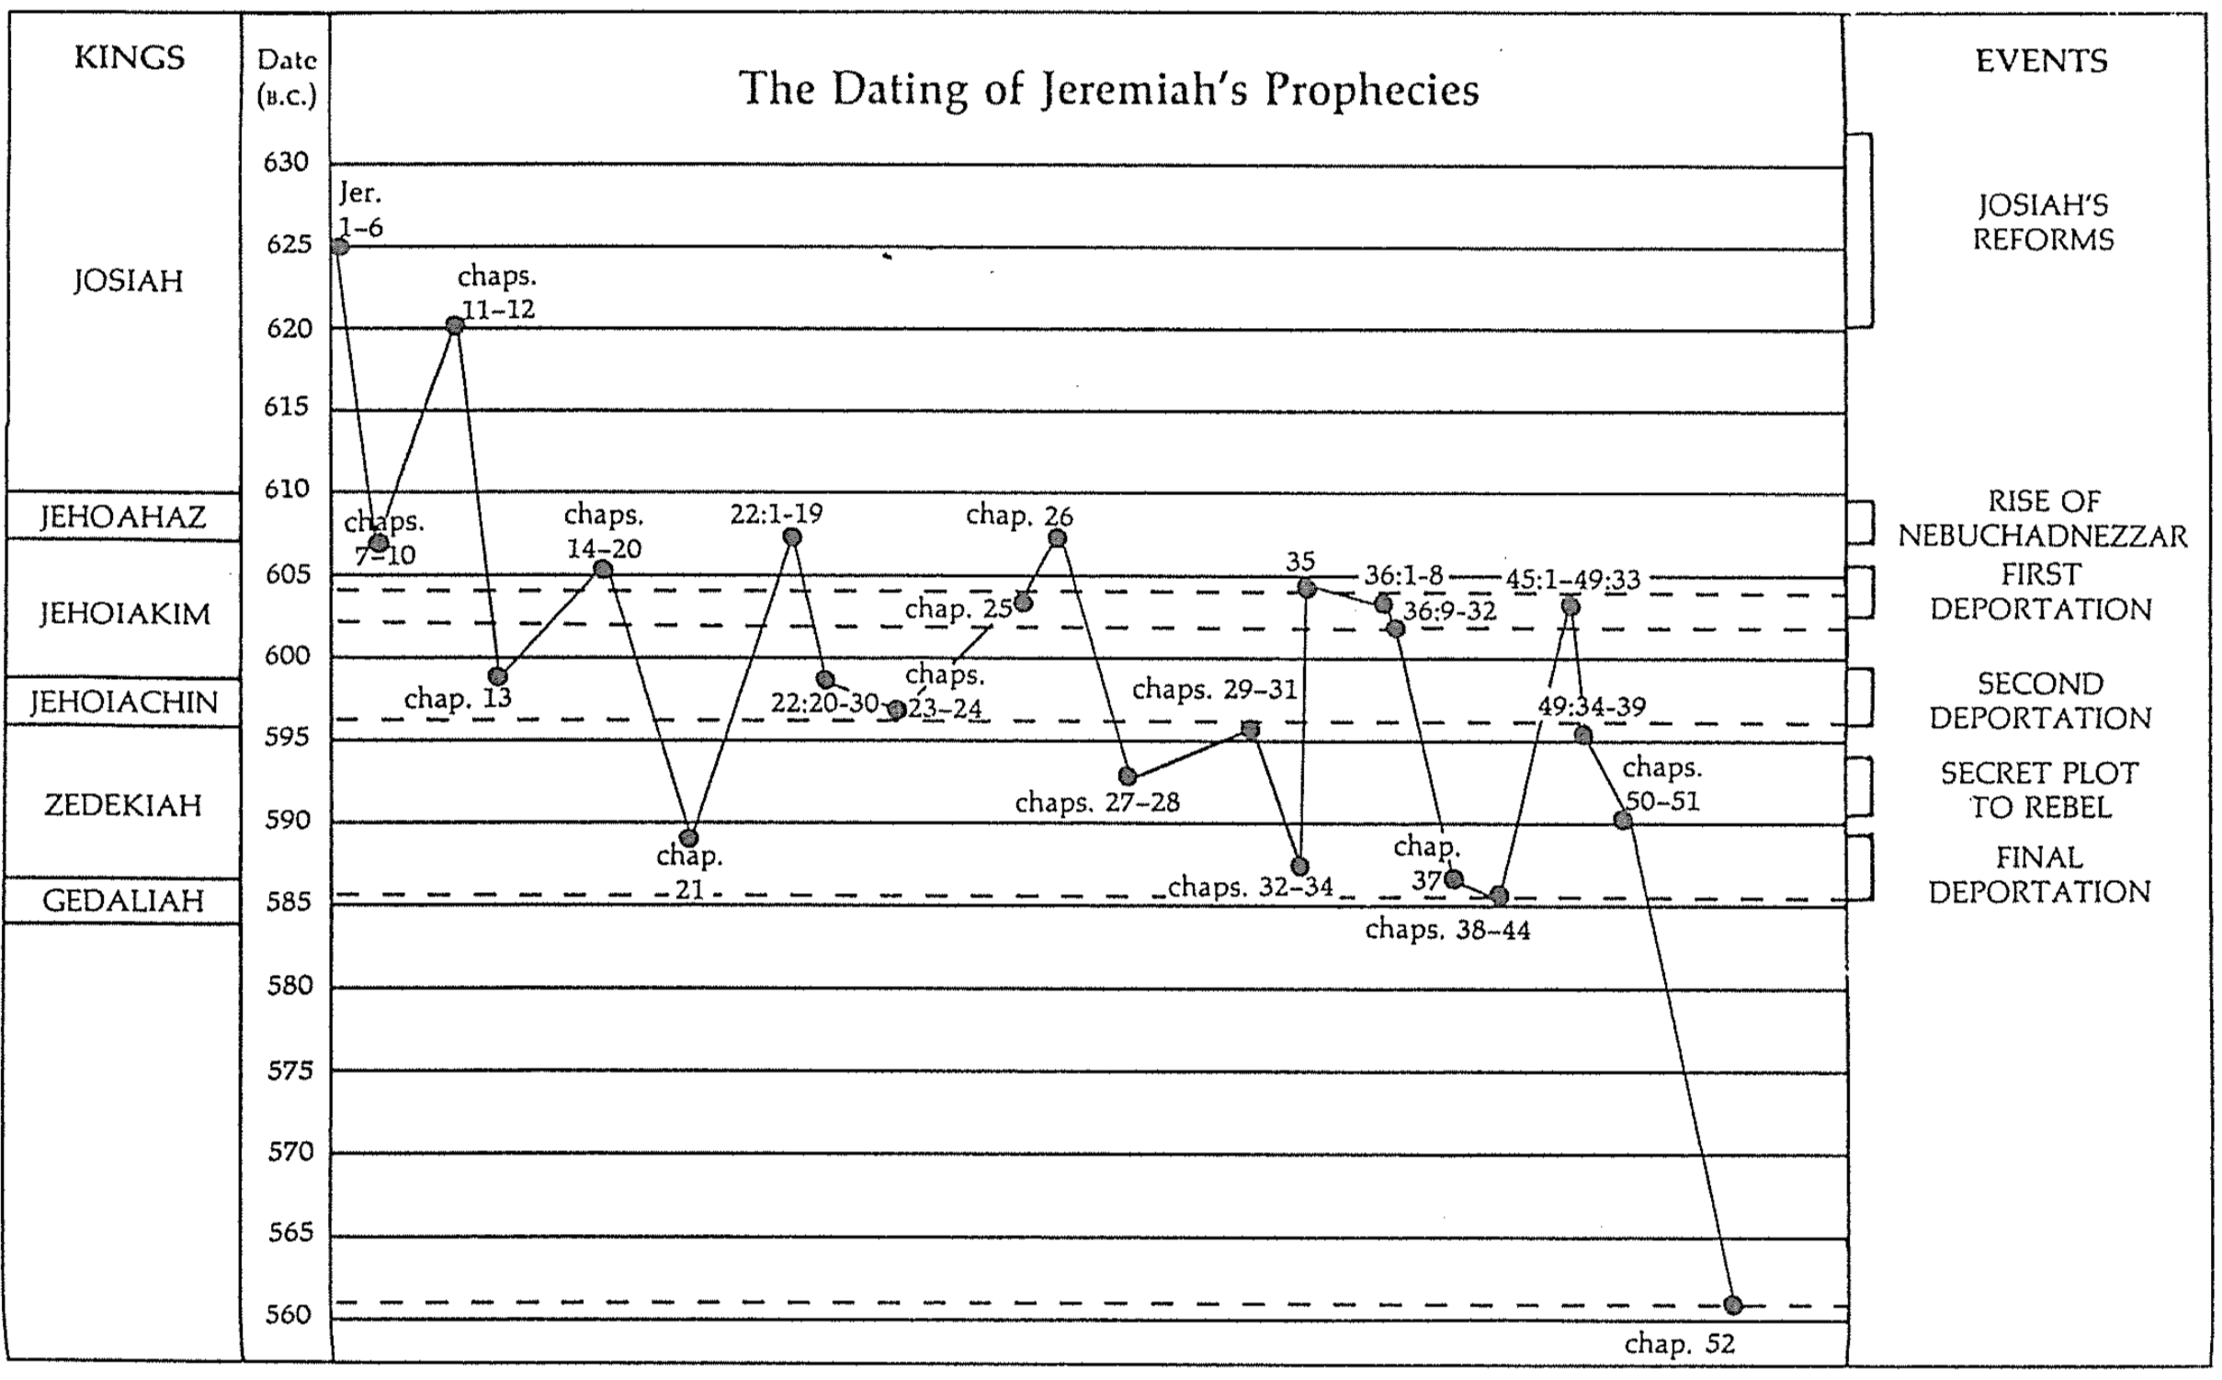
التاريخ (ق.م)

630

625

620

615

610

605

600

595

590

585

580

575

570

565

560

52
49: 33
50-51
49: 34-39
38-44
37
36: 9-32
36: 1-8
35
32-34
29-31
27-28
26
25
23-24
22: 20-30
22: 1-19
21
14-20
13
7-10
11-12
إر 1-6
الترحيل الثاني

المؤامرة السرية للتمرد

الترحيل الأخير

قيام نبوخدنصر

الترحيل الأول
إصلاحات
يوشيا
جدليا
صدقيا
يهوياكين
يهوياقيم
يهوآحاز
يوشيا
تأريخ نبوات إرميا
الأحداث
الملوك

ح. إرميا هو النبي الوحيد الذي حدد فترة السبي بـ 70 عاماً (25: 11-12؛ 29: 10).

خ. تكلم أرميا وحده عن سقوط أورشليم مرتين في نفس السفر (الإصحاحان ٣٩ و٥٢)، كما كتب وصفاً شعرياً في مراثي إرميا حول الموضوع نفسه.

د. كان إرميا النبي الوحيد في يهوذا، الذي خدم أثناء سقوط المملكة الجنوبية، ولذلك فهو الوحيد الذي يقدم رؤى شخصية، قبل وخلال وبعد سقوط أورشليم.

ذ. يعتبر سفر إرميا أطول سفر نبوي من حيث عدد الكلمات.

السفر | الإصحاحات | الأعداد | الكلمات
المزامير | 150 | 2461 | 43743
إرميا | 52 | 1364 | 42659
حزقيال | 48 | 1273 | 39407
تكوين | 50 | 1533 | 38267
أشعياء | 66 | 1292 | 37044

ر. إرميا 31: 31-34 هو أطول اقتباس، من العهد القديم في العهد الجديد (عب 8: 8-13).

ز. يسجل هذا النبي وحده كيف كان دينونة يهوذا حتمية، بمعنى آخر بالغت الأمة في خطيتها لدرجة أنها حتى لو تابت، فإن الدينونة ستأتي لا محالة، ويتضح هذا في السفر من عدة جوانب:

- يتم تشجيع الناس على التوبة حتى الإصحاح التاسع عشر فقط (مثلاً: ١٥: ١٩؛ ١٧: ٢٤؛ ١٨: ٨؛ قارن ٥: ٣؛ ٨: ٦)، ولكن بعد هذه النقطة، لا تظهر أي حث على التوبة.

- أخبر الله إرميا أن لا يصلي لشعب يهوذا (11: 14، 14: 11).

- أخبر إرميا الشعب أن كل واحد منهم، يمكن أن يحصل على الحياة بشكل فردي، بدلاً من الموت إذا استسلم للبابليين، ولكن الدمار سوف يأتي على الأمة ككل (21: 8-9؛ 24: 1-10؛ 27: 5-12، 16-17؛ 32: 5؛ 38: 17-23؛ 42: 9-22؛ 52: 24-27).

- يشير تحديد الله لطول فترة السبي بـ 70 عاماً، إلى أن الدينونة لا مفر منها (25: 11-12؛ 29: 10).

- حطم إرميا القدر، ليوضح أن قرار الله بتدمير المدينة، لم يكن قابلاً للتراجع (19: 1-2، 10-11).

- أمر إرميا الموجودين في السبي بالإستقرار (٢٩: ٤-١٤)، على عكس النبي الكذاب حننيا، الذي قال إن السبي لن يستمر سوى عامين (٢٨: ١-٣، ١٠-١٢)، وهذا يظهر أن الأمر قد حُسم، وحتى توبة الشعب لم تعيق يد الله القاضية.

الحجة

كما ذُكر سابقاً، تتبع نبوات إرميا ترتيباً موضوعياً، وهذا يفسر سبب ظهور سقوط أورشليم مرتين في السفر (إر 39، 52)، فبعد الفصل التمهيدي الذي يكشف عن مهمة إرميا، في إعلان دينونة الله على الأمة (إر 1)، تم ترتيب المادة لإثبات دينونة يهوذا المستحقة (إر 2-45)، والأمم (إر 46-51). يصف الإصحاح الأخير (إر 52) كيف حقق الله وعده بالدينونة بسقوط أورشليم، وكيف سيعيد الشعب إلى أرضه قريباً. يسرد إرميا طوال النبوة الأسباب الأخلاقية والروحية لدينونة الله، متوازنة مع وعده الكريم بالرجاء، من خلال استرداد الأرض في عهد جديد. والهدف هو أن ينال يهوذا تعزية الله رغم تلقيه يد التأديب.

الفرضية

السبي المستحق والإسترداد غير المستحق

1 دعوة إرميا
1: 1-3 الخدمة عند السقوط
1: 4-10 الدينونة والإسترداد
1: 11-16 الفرع والوعاء
1: 17-19 حضور الله

2-45 سبي يهوذا المستحق
2-38 خدمة ما قبل السقوط
2-20 أسباب الدينونة
2 معاملة الله
3-6 الزنى الروحي
7-10 عنوان الهيكل (الثقة بالهيكل مضللة)
11-12 عظة العهد (استبدال العهد الموسوي بالوثنية)
13-20 إيضاحات
13 الحزام الفاسد
14-15 الجفاف
16: 1-9 القيود: العزوبية، عدم إقامة الإحتفالات أو الجنازات
16: 10-17: 18 * الإسترداد (الرحلة)
17: 19-27 عصيان السبت
18-20 الأواني الفخارية
18 الفخاري
19 الفخار المكسور
20 فشحور # 1 (شرير)
21-29 سبي لا يمكن تجنبه
21: 1-23: 8 حل المسيا محل القادة المدنيين – فشحور #2 (بار)
23: 9-40 الأنبياء الكذبة
24 التين
25 سبي 70 عاماً
26-29 المقاومة
26 الكهنة
27 النير
28 حننيا (سبي لعامين فقط)
29 شمعيا (لا تصدقوا إرميا)
30-33 سفر التعزية (استرداد غير مستحق)
30-31 عهد جديد (إعادة توحيد إسرائيل/يهوذا)
32 فداء الحقل
33 الإسترداد تحت حكم المسيا
34-38 رسائل الحصار
34-36 التباينات
34 صدقيا (شرير)
35 بني ركاب (صالحون)
36 يهوياقيم (شرير)
37-38 سجن إرميا
39 خدمة السقوط
40-44 خدمة ما بعد السقوط
40-42 في يهوذا
43-44 في مصر
45 إحباط باروخ

46-51 دينونة الأمم المستحقة
46 مصر
47 فلسطية
48 مؤاب
49: 1-6 عمون
49: 7-22 أدوم
49: 23-27 دمشق
49: 28-33 قيدار/حاصور
49: 34-39 عيلام
50-51 بابل

52 سقوط أورشليم
52: 1-30 السقوط
52: 31-34 ترقية (يهوياكين من قبل أويل مردوخ)

الملخص

البيان الموجز للسفر
كانت الطرق التي عزَّى بها الله شعبه، هي تحديد سقوط أورشليم المستحق والحتمي إلى 70 عاماً، ووعده باستردادها في ظل عهد جديد.

1. كانت الطريقة التي عزَّى الله بها شعبه، من خلال دعوة إرميا النبوية، لإعلان الدينونة والإسترداد للأمة (إر 1).

- يكشف إرميا عن نفسه كمؤلف، ويكشف أن خدمته استمرت لأكثر من أربعة عقود، من السنة الثالثة عشرة ليوشيا (627 ق.م) إلى السبي (586 ق.م) (1: 1-3).

- يدعو الله إرميا كنبي، ليعلن الدينونة واسترداد الأمة (1: 4-10).

- يؤكد الله دعوة إرميا لإعلان الدينونة، من خلال علامات غصن اللوز المزهر والقدر المغلي (1: 11-16).

- يؤكد الله حضوره لإرميا، ليشجعه على التحدث برسالة الله كاملة دون خوف (1: 17-19).

2. كانت الطريقة التي عزَّى بها الله شعبه، هي التحدث إليهم قبل وأثناء وبعد سقوط أورشليم، أن السبي سوف يستمر لمدة 70 عاماً فقط، ويؤدي إلى عهد جديد (إر 2-45).

- قوبلت النبوات التي سبقت سقوط أورشليم، أمام دينونة الله العادلة، والحاجة للإستسلام لسبي بابل لمدة 70 عاماً قبل استردادها بموجب العهد الجديد بمعارضة عنيفة (إر 2-38).

1. لدى الله أسباب عادلة لدينونة الأمة، لذلك لا يمكن ليهوذا أن تعتقد أن عقوبتها غير مستحقة (إر 2-20).

- يتهم الله الأمة بسبب معاملتها الخاطئة لله، والتي تتجلى في جحودها، وعبادة الأصنام، والفساد الأخلاقي، وعدم العقلانية (إر 2؛ أنظر خاصة 2: 10-11).

- يدعو الله الأمة إلى التوبة من الزنا الروحي، لتحفيز الشعب على الهروب من دينونة البابليين الوشيكة (إر 3-6).

(1) يدعو الله إسرائيل للتوبة من الزنا الروحي، الظاهر في تحولها إلى آلهة أخرى (3: 1-4: 4).

(2) يخبر الله بالدمار الوشيك من بابل، كحافز للشعب للتوبة (4: 5-6: 30).

- يهدف هيكل إرميا لإقناع الناس، بالتحول عن اعتمادهم الكاذب على الهيكل وعبادة الأصنام، لتجنب الدينونة الوشيكة (إر 7-10).

(1) يعظ إرميا عن هيكله، لإقناع الناس بأن وجود الهيكل، لا يستطيع أن يمنع دينونة الله، على عبادتهم الزائفة (7: 1-8: 3).

(2) يفصِّل الله الدينونة القادمة بسبب وثنية الأمة، ليدفع الناس إلى التوبة عن عبادتهم الكاذبة (8: 4-10: 25).

- يصف الله الدينونة القادمة بأنها وشيكة ورهيبة، حتى يبكي الناس كما فعل إرميا (8: 4-9: 26).

(1) يمكِّن وصف الله للدينونة القادمة بأنها وشيكة ورهيبة، الناس من رؤية وجهة نظره (8: 4-17).

(2) يمثل رثاء إرميا نموذجاً للإستجابة التائبة، التي يريدها الله من الأمة بأكملها (8: 18-9: 2).

(3) يصف الله مرة أخرى الطبيعة الرهيبة، والأسباب المبررة للكارثة القادمة (9: 3-26).

- يعلن الله أن الدينونة ستأتي على الأمة، بسبب عبادتها للأصنام، ويطلب إرميا الدينونة على الأمم الأخرى أيضاً (إر 10).

- يقدم إرميا عظته عن العهد، موضحاً بالتفصيل كيف انتهكت يهوذا قوانين الله، وعواقب انتهاك العهد (إر 11-12).

(1) يقدم إرميا عظته العهدية، التي يعلن فيها أن يهوذا انتهكت قوانين الله، من خلال عبادتها للأصنام (11: 1-17).

(2) يتآمر رجال عناثوث موطن إرميا ضد حياته، لأنهم لا يريدون الإستماع إلى انتهاكات العهد (11: 18-23).

(3) يشكو إرميا من ازدهار الأشرار، ويقول الله أن الأحداث الأسوأ قادمة، لكن الدمار سيدفع يهوذا إلى التوبة (إر 12).

- يستخدم الله أمثلة مختلفة لدينونة يهوذا، ليصور بوضوح شدة خطيئة يهوذا وتجاوبه (إر 13-20).

(1) يصور الحزام المتعفن والمثل عن السُكر، مدى عدم فائدة الأمة أمام الله (إر 13).

(2) يتعاطف إرميا مع يهوذا، أثناء دينونة الله للجفاف (إر 14-15).

(3) يقيد الله إرميا بالعزوبة، ويمنعه من حضور الجنازات أو الإحتفالات، لتوضيح دينونته القادمة على الأرض (16: 1-9).

الرحلة (16: 10-17: 18): يعد الله بالإسترداد، بعد أن واجهت يهوذا عواقب خطيئتها، وأعرب إرميا عن ثقته في يهوه.

(4) يوبخ إرميا عصيان السبت، الذي يظهر في حمل الأثقال، في هذا اليوم الذي يرمز إلى العهد (17: 19-27).

(5) يعلن إرميا قرار الله السيادي، بتدمير يهوذا باستخدام صورة الفخار، فيضطهده فشحور نتيجة لذلك (إر 18-20).

- الله سيد كالفخاري مع الطين (إر 18).

- سيدمر الله يهوذا كخزف مكسور (إر 19).

- يضطهد الكاهن فشحور إرميا، لأنه يشبه دينونة يهوذا بالفخار المكسور، ثم يبكي إرميا أمام الله (إر 20).

2. من شأن السبي الذي لا يمكن تجنبه لمدة 70 عاماً، أن يشجع الشعب على الخضوع لبابل، لكنه يواجه معارضة شديدة (إر 21-29).

- يتنبأ إرميا بالدينونات ضد ملوك يهوذا وقادتها، ولكنه يعد بأن المسيا سيأتي ليقود الأمة بعدل (21: 1-23: 8).

(1) يخبر إرميا الكهنة أن يخبروا صدقيا أنه سيُدان، وأن الله سيرفض طلبه لإنقاذهم من الحصار البابلي (21: 1-22: 9).

(2) سوف يُدان شلوم (يهوآحاز) بموته في السبي (22: 10-12).

(3) سوف يُدان يهوياقيم بموت مريع دون دفن (22: 13-23).

(4) سيُدان كنيا (يهوياكين) بعدم جلوس أي من نسله المباشرين على العرش (22: 24-30).

(5) سيتم استبدال القادة الأشرار بآخرين يهتمون حقاً بالشعب، والمسيا (الغصن البار) هو القائد الأبرز (23: 1-8).

- يتنبأ إرميا بالدمار على أنبياء يهوذا الكذبة، الذين يزعمون أن الله أرسلهم، ليتنبأوا بالسلامة على الأرض غير التائبة (23: 9-40).

- تشير سلال التين الجيد والرديء إلى اليهود المسبيين، أو الذين يموتون في الأرض، لحث يهوذا على الخضوع لبابل، على الرغم من ترحيل يكنيا (إر 24؛ 597 ق.م).

- يتنبأ إرميا بسبعين عاماً من السبي (605-536 ق.م)، ليعلم الناس أنه مع أن الله سيعاقب يهوذا، فإن ذلك لن يكون دائماً (إر 25).

- رفض زعماء أورشليم إرميا، وقادوا شعبه إلى السبي، باعتباره أمراً لا مفر منه (إر 26-29).

- يعارض الكهنة والأنبياء الكذبة إرميا، في عظته في الهيكل الثاني، لكن آخرين أنقذوه على النقيض من أوريا، الذي تنبأ وموت بسبب نبواته الكاذبة (إر 26).

تصور سلسلة نسب شافان أدناه (26: 24)، كيف وقف أبناؤه باستقامة من أجل الحق بطرق مختلفة (باستثناء الأصغر، الذي تمرد على قيم والده).

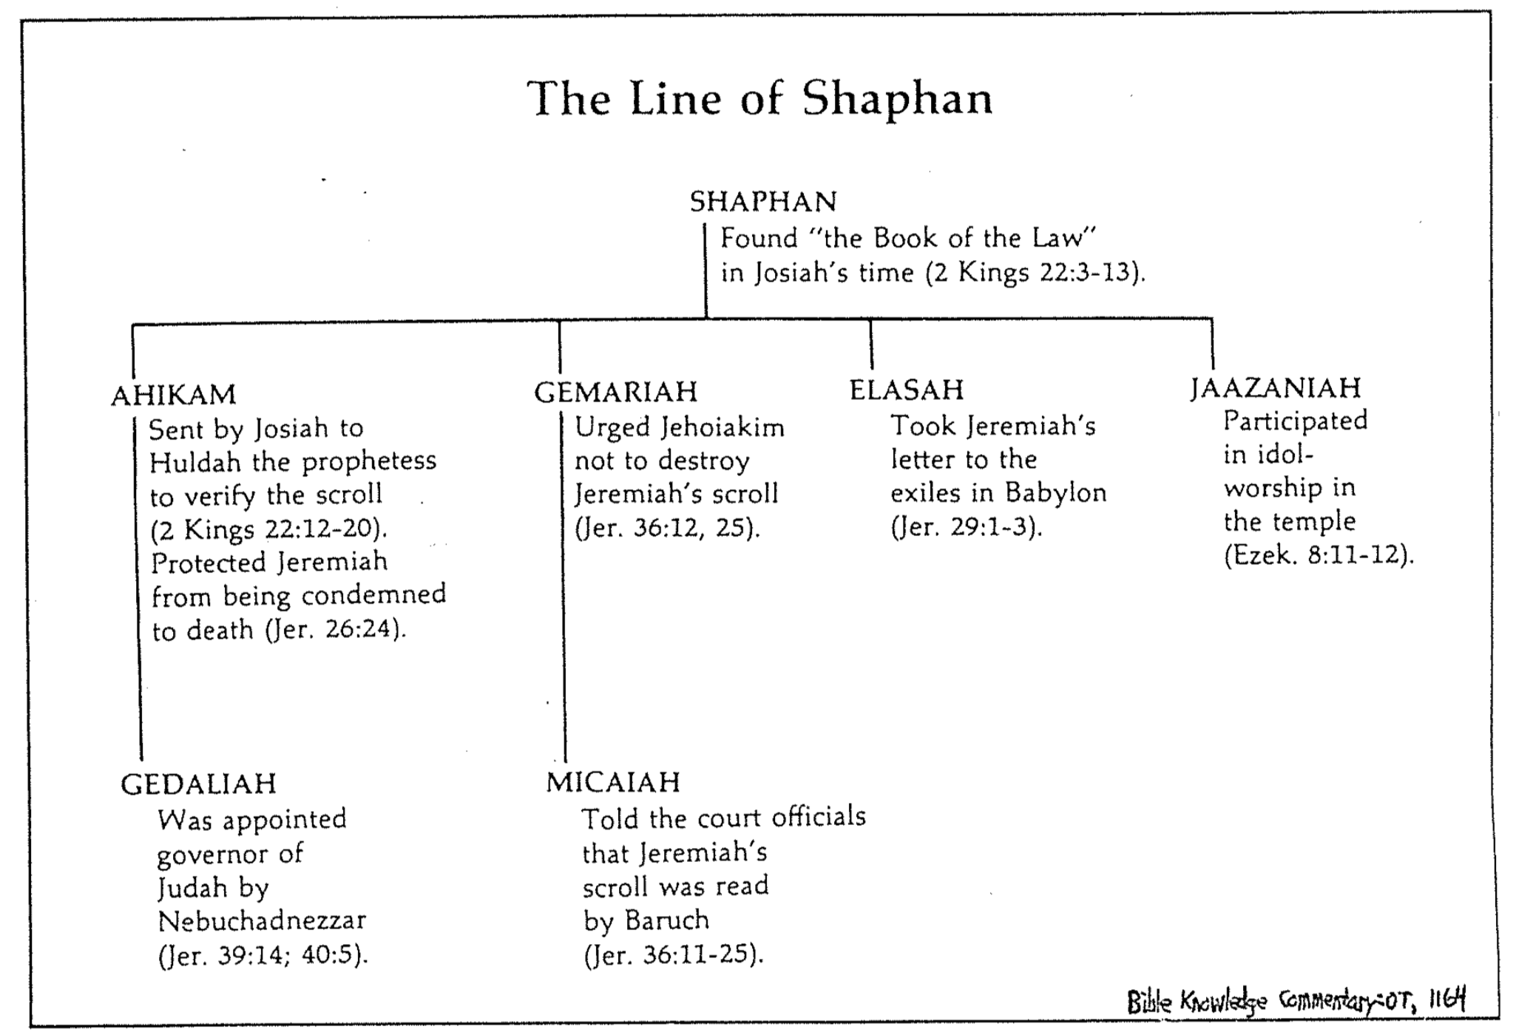
أخبر مسؤولي البلاط أن باروخ قرأ مخطوطة إرميا (إر 36: 11-25)

تفسير الكتاب المقدس المعرفي، العهد القديم، 1164
تم تعيينه حاكماً في يهوذا من قبل نبوخدنصر
(إر 39: 14، 40: 5)

ميخايا جدليا
شارك في عبادة الأصنام في الهيكل (حز 8: 11-12)

أخذ رسالة إرميا إلى المسبيين في بابل
(إر 29: 1-3)

جادل يهوياقيم حتى لا يتلف مخطوطة إرميا
(إر 36: 12، 25).

أرسله يوشيا إلى خلدة النبية للتحقق من السفر (2 ملوك ٢٢: ١٢-٢٠). حمى إرميا من الحكم عليه بالموت
(إر ٢٦: ٢٤)

يازنيا ألعاسة جمريا أخيقام
شافان
وجد سفر الشريعة في زمن يوشيا
(2 ملوك 22: 3-13)
نسل شافان

(2) يستخدم إرميا نيراً لإقناع شعب يهوذا والأمم بالخضوع لبابل (إر 27).

(3) يعارض النبي الكاذب حننيا إرميا، بزعمه أن السبي سوف يستمر لمدة سنتين فقط، لكنه يموت بعد شهرين فقط (إر 28).

(4) يعارض النبي الكاذب شمعيا، رسالة إرميا المفتوحة إلى المسبيين، التي تطلب منهم تفريغ حقائبهم للإقامة الطويلة، لكن الله يعده بالدينونة (إر 29).

3. يجب أن يشجع استرداد يهوذا المستقبلي بعهد جديد (سفر التعزية)، البقية أن الله لم ينسى وعوده (إر 30-33).

- سيتوحد إسرائيل ويهوذا في الأرض، بقلب جديد تحت عهد جديد [بعد المجيء الثاني للمسيح] (إر 30-31).

- يشتري إرميا حقلاً ليعزي الشعب، بأنهم سيعودون إلى الأرض (إر 32).

- يتنبأ إرميا باسترداد الشعب والأرض ونسل داود، تحت قيادة المسيا الذي سيجلس على العرش (إرميا 33).

4. تحذر الرسائل النهائية من العصيان أثناء حصار أورشليم، مما أدى إلى سجن إرميا بدلاً من ذلك (إر 34-38).

- يتناقض عصيان صدقيا ويهوياقيم مع طاعة الركابيين، لإقناع الشعب بطاعة الله والإستسلام لبابل (إر 34-36).
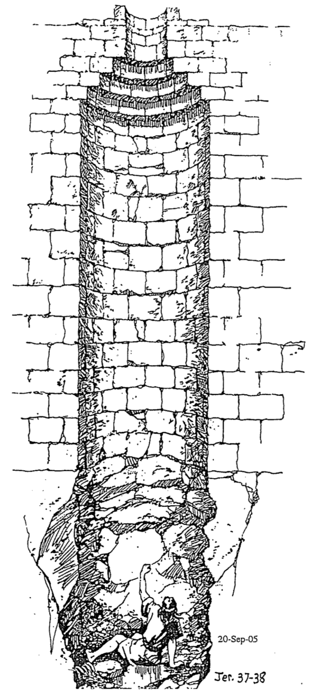
(1) يحرر صدقيا العبيد اليهود في توبة مزعومة لكنه يعيدهم للعبودية. (إر 34)

(2) يبين امتناع الركابيين للشعب أن الطاعة تؤدي إلى البركة (إر 35).

(3) يحرق يهوياقيم مخطوطة إرميا ازدراءً بكلمة الله، لكن إرميا أعاد كتابة نبوة
موسعة، لإظهار كيف لا يمكن إحباط كلمة الله (إر 36).

ب) عانى إرميا في سجن وجب بسبب إعلانه رسالة الله للدينونة بأمانة (إر 37-38).

- ينفذ الله تهديده بتدمير أورشليم، ولكن عبد ملك خادم الله الأجنبي، نجا لأنه حما إرميا
(راجع 38: 7-13)، مما أظهر فوائد الطاعة (إر 39).

- لم يكن إرميا بحاجة للذهاب إلى بابل، لذلك خدم البقية في يهوذا ومصر، مظهراً بركة الله على
أمانته (إر 40-44).

1. حث إرميا البقية في يهوذا بعد ذبح جدليا، أن يبقوا في الأرض تحت الحكم البابلي، ولا
يذهبوا إلى مصر (إر 40-42).

2. يوبخ إرميا البقية في مصر، الذين عصوا أمر الله بالهرب من إسرائيل، محذراً ضد
الإدعاءات الكاذبة بطلب إرادة الله (إر 43-44).

- تظهر الحادثة التي وقعت قبل عشرين عاماً، عندما شجع إرميا باروخ في حالة الإكتئاب، التي
أصابته بسبب حرق يهوياقيم للمخطوطة، أن الله حافظ على وعده بإنقاذ حياته (إر 45).

20 أيلول 2005

إر 37-38
3. كانت الطريقة التي يعزي الله بها شعبه، من خلال الدينونة على الأمم التي اضطهدت يهوذا
(إر 46-51).

أ. يقدم العنوان الإصحاحات من 46 إلى 51، كونها نبوات ضد الأمم التي اضطهدت يهوذا
(46: 1).

- يتنبأ الله بالدينونة على مصر، في كركميش وداخل حدودها، كشهادة ليهوذا أن الله سيجمعها من السبي (46: 2-28).

1. يتنبأ الله بالدينونة على مصر في كركميش [تحققت في عام 605 ق.م] (46: 2-12).

يتنبأ الله بالدينونة ضد مصر، حتى تحدث داخل حدودها، من خلال الغزو والسبي (46: 13-26).

3. يشجع الله يهوذا أنه سيعيد توحيد الأمة من السبي، حتى لو تم تدمير كل الأمم (46: 27-28).

- يتنبأ الله بالدينونة على فلسطين، لتشجيع يهوذا على أن أعدائها سيعاقبون أيضاً (إر 47).

- يتنبأ الله بدينونة مؤاب، لتشجيع يهوذا على أن أعدائها سيعاقبون أيضاً (إر 48).

- يتنبأ الله بدينونة عمون، لتشجيع يهوذا على أن أعدائها سيعاقبون أيضاً (49: 1-6).

- يتنبأ الله بدينونة أدوم، لتشجيع يهوذا على أن أعدائها سيعاقبون أيضاً (49: 7-22).

- يتنبأ الله بدينونة دمشق، لتشجيع يهوذا على أن أعدائها سيعاقبون أيضاً (49: 23-27).

- يتنبأ الله بدينونة قيدار وحاصور، لتشجيع يهوذا على أن أعدائها سيعاقبون أيضاً (49: 28-33).

- يتنبأ الله بدينونة عيلام، لتشجيع يهوذا على أن أعدائها سيعاقبون أيضاً (49: 34-39).

- يتنبأ الله بدينونة بابل، لتشجيع يهوذا على أن أعدائها سيعاقبون أيضاً [الآية الرئيسية هي 51: 49] (إر 50-51).

4. كانت الطريقة التي عزَّى بها الله شعبه، هي الموازنة بين سقوط أورشليم وترقية يهوياكين، لطمأنة المنفيين بأنهم أيضاً سوف يرتفعون قريباً، عند
العودة إلى الأرض (إر 52).

- سقوط أورشليم مفصل كإعلان عن أمانة الله، في تحقيق وعده بالدينونة على شعبه غير التائب (52: 1-30).

- تشجع ترقية إويل مرودخ ليهوياكين المسبيين، على أنهم أيضاً سوف يتم ترقيتهم قريباً، عند العودة إلى الأرض، لإظهار رحمة الله وإخلاصه لوعده (52: 31-34).
الرجل إرميا
دليل ويلمينغتون إلى الكتاب المقدس، 204

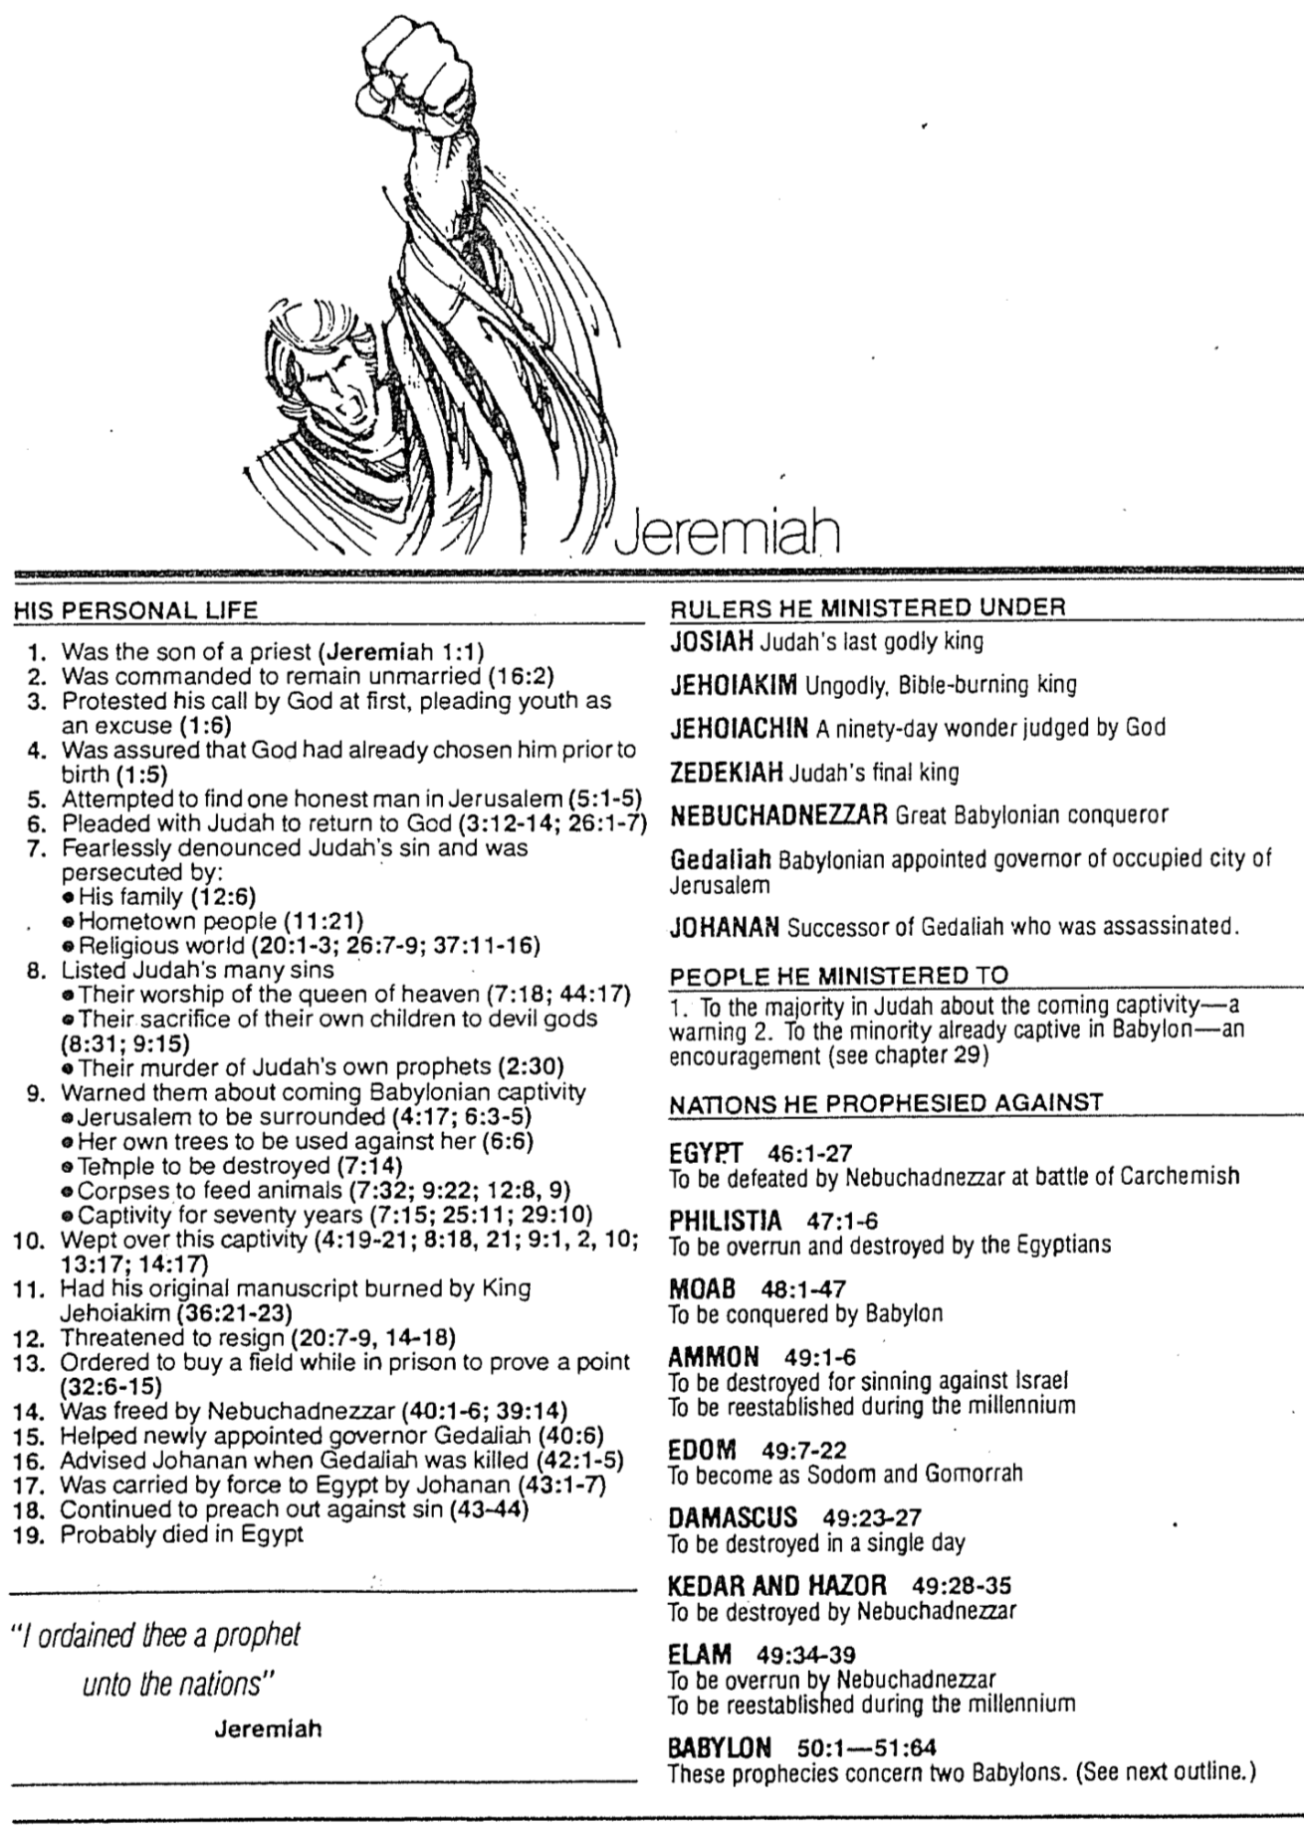
الحكام الذين خدمهم
يوشيا آخر ملوك يهوذا الأتقياء
يهوياقيم ملك شرير أحرق الكتاب المقدس
يهوياكين عجيبة التسعين يوماً الذي أدانه الله
صدقيا آخر ملوك يهوذا
نبوخذنصر الفاتح البابلي العظيم
جدليا حاكم بابلي مُعيّن لمدينة أورشليم المحتلة
يوحانان خليفة جدليا الذي اغتيل.

الأشخاص الذين خدمهم
1. للأغلبية في يهوذا بشأن السبي القادم - تحذير
2. للأقلية الأسيرة في بابل - تشجيع (أنظر الإصحاح 29)

الأمم التي تنبأ ضدها
مصر 46: ١-٢٧
أن يهزمها نبوخذنصر في معركة كركميش

فلسطين 47: 1-6
أن يغزوها المصريون ويدمروها

موآب 48: 1-47
أن يغزوها بابل

عمون 49: 1-6
أن تدمر بسبب خطيتها ضد إسرائيل
أن يُعاد تأسيسها خلال الألفية

أدوم 49: 7-22
أن تصبح مثل سدوم وعمورة

دمشق 49: 23-27
أن تدمر في يوم واحد

قيدار وحاصور 49: 28-35
أن يدمرهم نبوخذنصر

عيلام 49: 34-39
أن يدمرها نبوخذنصر
سيُعاد تأسيسها خلال الألفية

بابل 50: 1-51: 64
تتعلق هذه النبوات بمكانين اسمهما بابل (أنظر الملخص التالي)

جعلتك نبياً
للشعوب
إرميا
حياته الشخصية
١. كان ابن كاهن (إر ١: ١)
٢. أُمر بالبقاء غير متزوج (١٦: ٢)
٣. اعترض على دعوة الله له في البداية، متذرعاً بصغر سنه كعذر (١: ٦)
٤. كان على يقين بأن الله قد اختاره قبل ولادته (١: ٥)
٥. حاول إيجاد رجل نزيه في أورشليم (٥: ١-٥)
٦. توسل إلى يهوذا ليعود إلى الله (٣: ١٢-١٤؛ ٢٦: ١-٧)
٧. شجب خطيئة يهوذا بلا خوف، وتعرض للإضطهاد من قِبل:
* عائلته (١٢: ٦)
* أهل مدينته (١١: ٢١)
* العالم الديني (٢٠: ١-٣؛ ٢٦: ٧-٩؛ ٣٧: ١١-١٦)
٨. سرد خطايا يهوذا العديدة
* عبادتهم ملكة السماء (٧: ١٨؛ ٤٤: ١٧)
* تضحيتهم بأبنائهم للآلهة الشريرة (٨: ٣١؛ ٩: ١٥)
* قتلهم أنبياء يهوذا (٢: ٣٠)
٩. حذرهم من السبي البابلي القادم
* محاصرة أورشليم (٤: ١٧؛ ٦: ٣-٥)
* استخدام أشجارها ضدها (٦: ٦)
* تدمير الهيكل (٧: ١٤)
* الجثث لإطعام الحيوانات (٧: ٣٢؛ ٩: ٢٢؛ ١٢: ٨، ٩)
* السبي سبعين عاماً (٧: ١٥، ٢٥: ١١، ٢٩: ١٠)
10. بكى على هذا السبي (٤: ١٩-٢١؛ ٨: ١٨، ٢١؛ ٩: ١، ٢، ١٠؛ ١٣: ١٧
؛ ١٤: ١٧)
١١. أحرق الملك يهوياقيم مخطوطته الأصلية (٣٦: ٢١-٢٣)
12. هُدد بالإستقالة (٢٠: ٧-٩، ١٤-١٨)
١٣. أُمر بشراء حقل وهو في السجن لإثبات وجهة نظره (٣٢: ٦-١٥)
١٤. أطلق سراحه نبوخذنصر (٤٠: ١-٦؛ ٣٩: ١٤)
١٥. ساعد جدليا الحاكم المعين حديثاً (٤٠: ٦)
١٦. نصح يوحانان عندما تم قتل جدليا (٤٢: ١-٥)
١٧. اقتاده يوحانان بالقوة إلى مصر (٤٣: ١-٧)
18. استمر في الوعظ ضد الخطية (٤٣-٤٤)
١٩. يُرجَّح أنه مات في مصر

إرميا
هيكل إرميا
هومر هيتر الإبن
هومر هيتر الإبن
كلية دالاس اللاهوتية
هيكل إرميا
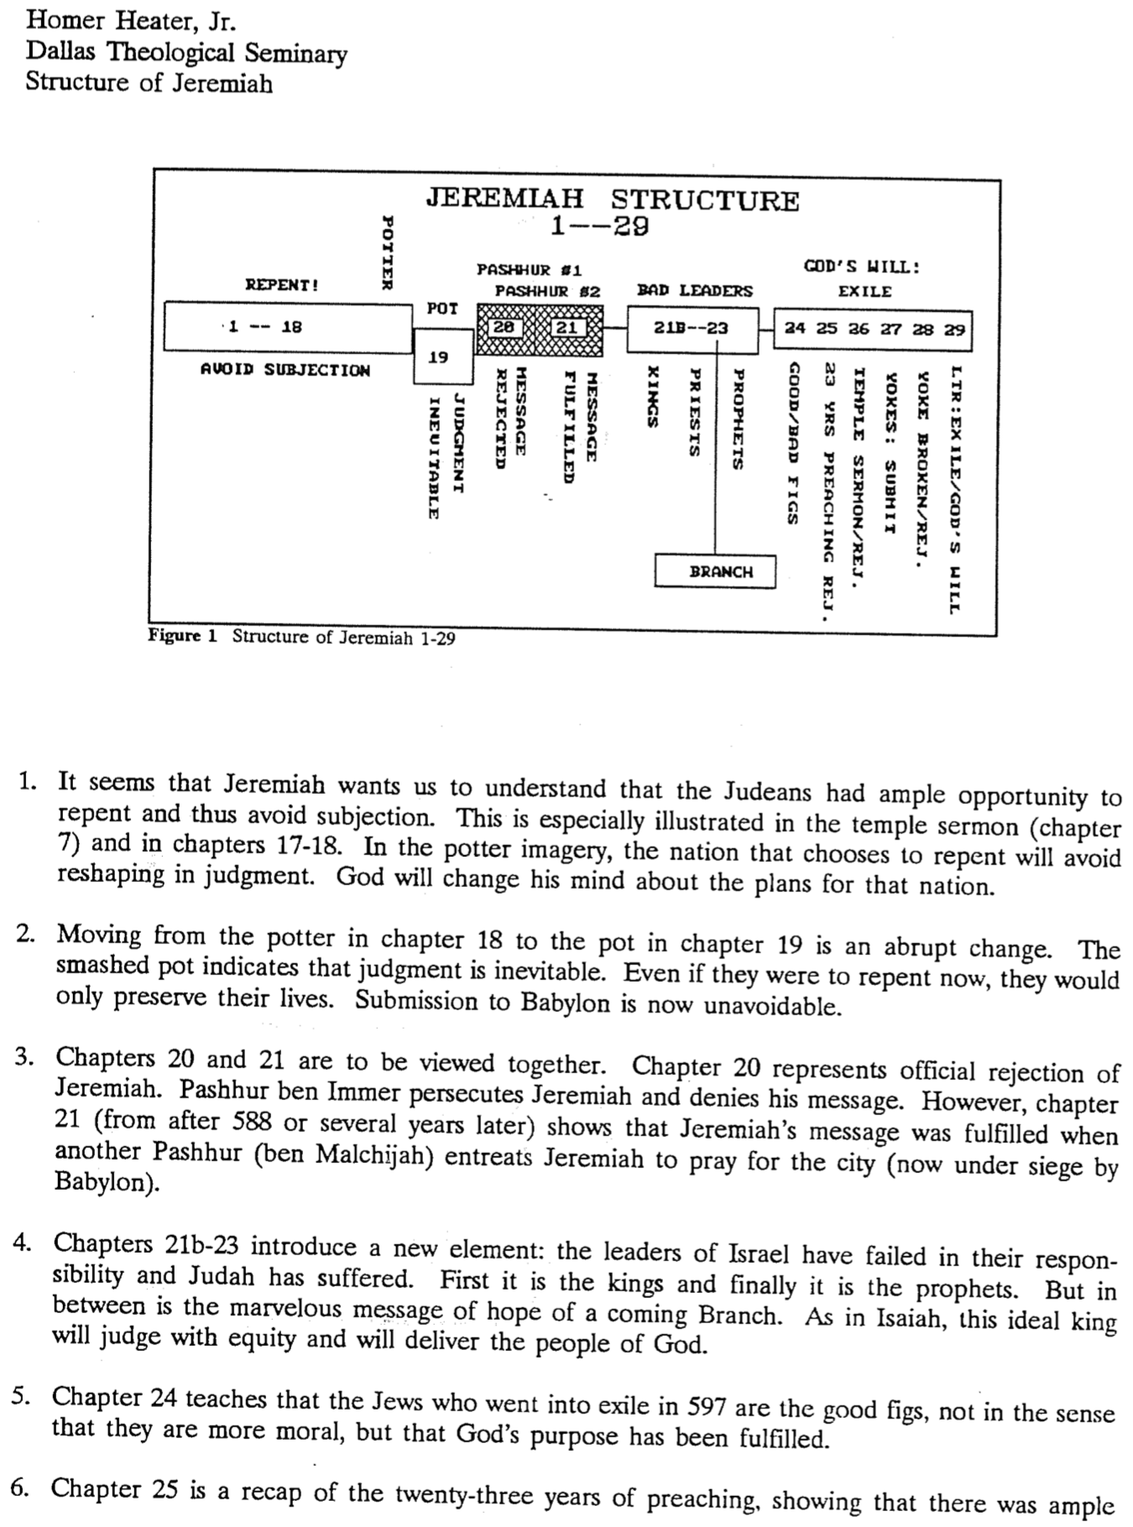
- يبدو أن إرميا يريدنا أن نفهم، أن اليهود كانوا يتمتعون بفرصة وافرة للتوبة، وبالتالي تجنب الإخضاع، ويتضح هذا بشكل خاص في عظة الهيكل (الإصحاح ٧)، وفي الإصحاحين ١٧-١٨ في صورة الفخاري، ستتجنب الأمة التي تختار التوبة إعادة تشكيل نفسها في الدينونة، حيث سيغير الله رأيه بشأن خطط تلك الأمة.

- الإنتقال من الفخاري في الإصحاح ١٨، إلى الإناء الخزفي في الإصحاح ١٩ هو تغيير مفاجئ، إذ يدل الإناء المكسور على أن الدينونة حتمية، حتى لو تابوا الآن، فلن يبقوا إلا على قيد الحياة، إذ أصبح الخضوع لبابل الآن أمراً لا يمكن تجنبه.

- يجب النظر إلى الإصحاحين ٢٠ و٢١ معاً، إذ يمثل الإصحاح ٢٠ الرفض الرسمي لإرميا، فيضطهد فشحور بن إمر إرميا وينكر رسالته، ومع ذلك يظهر الإصحاح 21 (من بعد 588 أو بعد ذلك بعدة سنوات)، أن رسالة إرميا قد تحققت عندما يطلب فشحور آخر (ابن ملكيا)، من إرميا أن يصلي من أجل المدينة (التي كانت الآن تحت حصار بابل)

- تقدم الأصحاحات ٢١ب-٢٣ عنصراً جديداً: فشل قادة إسرائيل في مسؤوليتهم وعانت يهوذا. أولًا الملوك وأخيراً الأنبياء، ولكن بينهما تكمن رسالة رجاء رائعة بغصن قادم، وكما في إشعياء، سيحكم هذا الملك المثالي بالعدل وسيخلص شعب الله.

- يعلم الإصحاح ٢٤ أن اليهود الذين ذهبوا إلى السبي عام ٥٩٧ هم التين الجيد، ليس بمعنى أنهم أكثر أخلاقاً، بل بمعنى أن مقصد الله قد تحقق.

- الإصحاح ٢٥ هو خلاصة لثلاث وعشرين عاماً من الوعظ، مظهراً أن هناك فرصة واسعة للتوبة، لكن الشعب رفض ذلك.

الشكل 1 هيكل إرميا 1-29
الغصن
الدينونة
حتمية
رفض
الرسالة
تتميم
الرسالة
الملوك
حرفياً: السبي/إرادة الله
وعظ 23 سنة مرفوض
عظة الهيكل/رفض
نير مكسور/رفض
الكهنة
الأنبياء
التين الجيد/الرديء
الأنيار: خضوع
إرادة الله:
السبي
29 28 27 26 25 24
21ب--23
20
21
19
تجنب الإخضاع
1 -- 18
القادة السيئون
فشحور #1
فشحور #2
الفخار
الفخاري
تب
هيكل إرميا
1-29
هيكل إرميا، 2 من 4

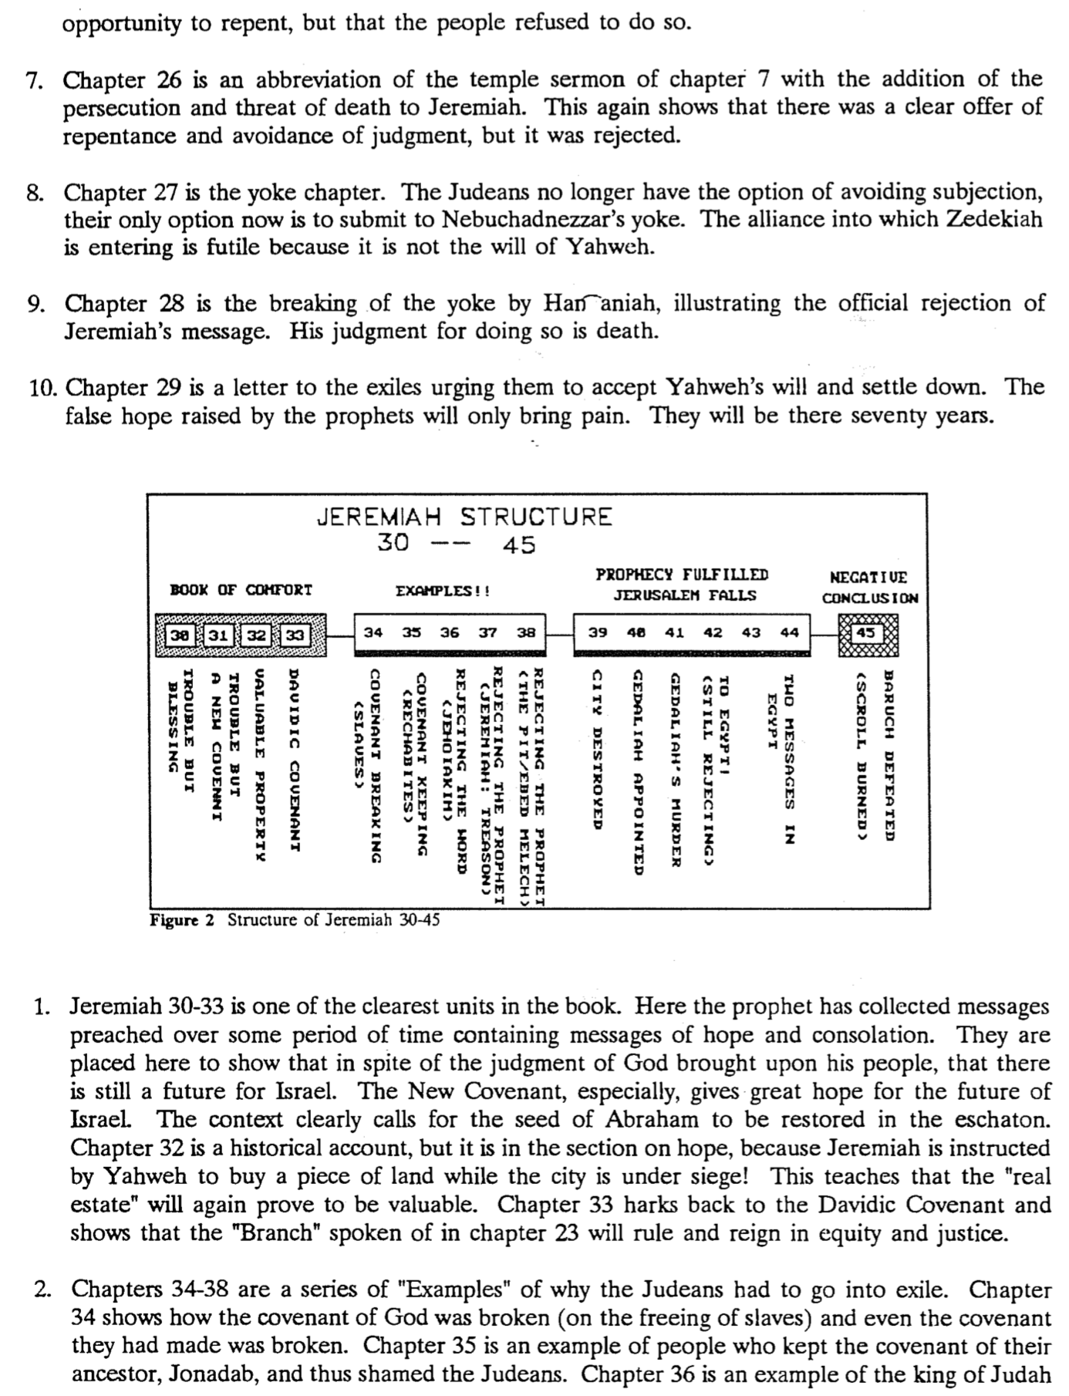

7. الإصحاح السادس والعشرون هو اختصار، لعظة الهيكل الواردة في الإصحاح السابع، مع إضافة الإضطهاد والتهديد بالموت
لإرميا، وهذا يظهر مجدداً وجود عرض واضح، للتوبة وتجنب الدينونة لكنه رُفض.

8. الإصحاح السابع والعشرون هو إصحاح النير، إذ لم يعد لدى اليهود خيار تجنب الخضوع، وخيارهم الوحيد الآن هو الخضوع لنير
نبوخذنصر. التحالف الذي يدخل فيه صدقيا باطل، لأنه ليس من مشيئة الرب.

9. الإصحاح الثامن والعشرون هو كسر حننيا للنير، موضحاً الرفض الرسمي لرسالة إرميا، وعقابه على ذلك هو الموت.

10. الإصحاح التاسع والعشرون هو رسالة إلى المسبيين، تحثهم على قبول مشيئة الرب والاستقرار، ولن يجلب الرجاء الكاذب الذي
أثاره الأنبياء إلا الألم، وسوف يبقون هناك سبعين عاماً.

- إرميا ٣٠-٣٣ من أوضح أجزاء السفر، فقد جمع النبي رسائل وعظ بها على مدى فترة، تحمل رسائل رجاء وعزاء، وقد وُضعت هذه الرسائل هنا، لبيان أنه على الرغم من دينونة الله على شعبه، لا يزال هناك مستقبل لإسرائيل. يُعطي العهد الجديد على وجه الخصوص، رجاءً كبيراً بمستقبلٍ أفضل لإسرائيل. يدعو السياق بوضوح إلى استرداد نسل إبراهيم، في الإصحاح ٣٢ هو قصة تاريخية، ولكنه يقع في قسم الرجاء، لأن الله أمر إرميا بشراء قطعة أرضٍ، بينما المدينة تحت الحصار! هذا يعلم إلى أن الأراضي ستثبت قيمتها مرة أخرى. يعود الإصحاح 33 إلى العهد الداودي، ويُظهر أن الغصن المذكور في الإصحاح 23، سيحكم بالمساواة والعدل.

- الإصحاحات 34-38 هي سلسلة من الأمثلة، على سبب اضطرار اليهود للذهاب إلى السبي، إذ يظهر الإصحاح 34 كيف تم كسر عهد الله (حول تحرير العبيد)، حتى أن العهد التي صنعوه قد كُسر. الإصحاح 35 مثال على أناسٍ احتفظوا بعهد جدهم يوناداب، وأخزوا اليهود. الإصحاح 36 مثال على رفض ملك يهوذا
الشكل 2 هيكل إرميا 30-45

العهد الداوودي

ملكية ثمينة

مشاكل لكن عهد جديد

مشاكل لكن بركة
رفض النبي
(الجب/عبد ملك)

رفض النبي
(إرميا/الخيانة)

رفض الكلمة
(يهوياقيم)

حفظ العهد
(الركابيون)

كسر العهد
(العبيد)

قتل جدليا

تعيين جدليا

دمار المدينة
إلى مصر
(لا يزال الرفض موجوداً)
رسالتين
في مصر
هزيمة باروخ

(حرق المخطوطة)
45
44 43 42 41 40 39
38 37 36 35 34
33 32 31 30
خاتمة
سلبية
تتميم النبوة
تسقط أورشليم
أمثلة
سفر التعزية
هيكل إرميا
30 -- 45
هيكل إرميا، 3 من 4

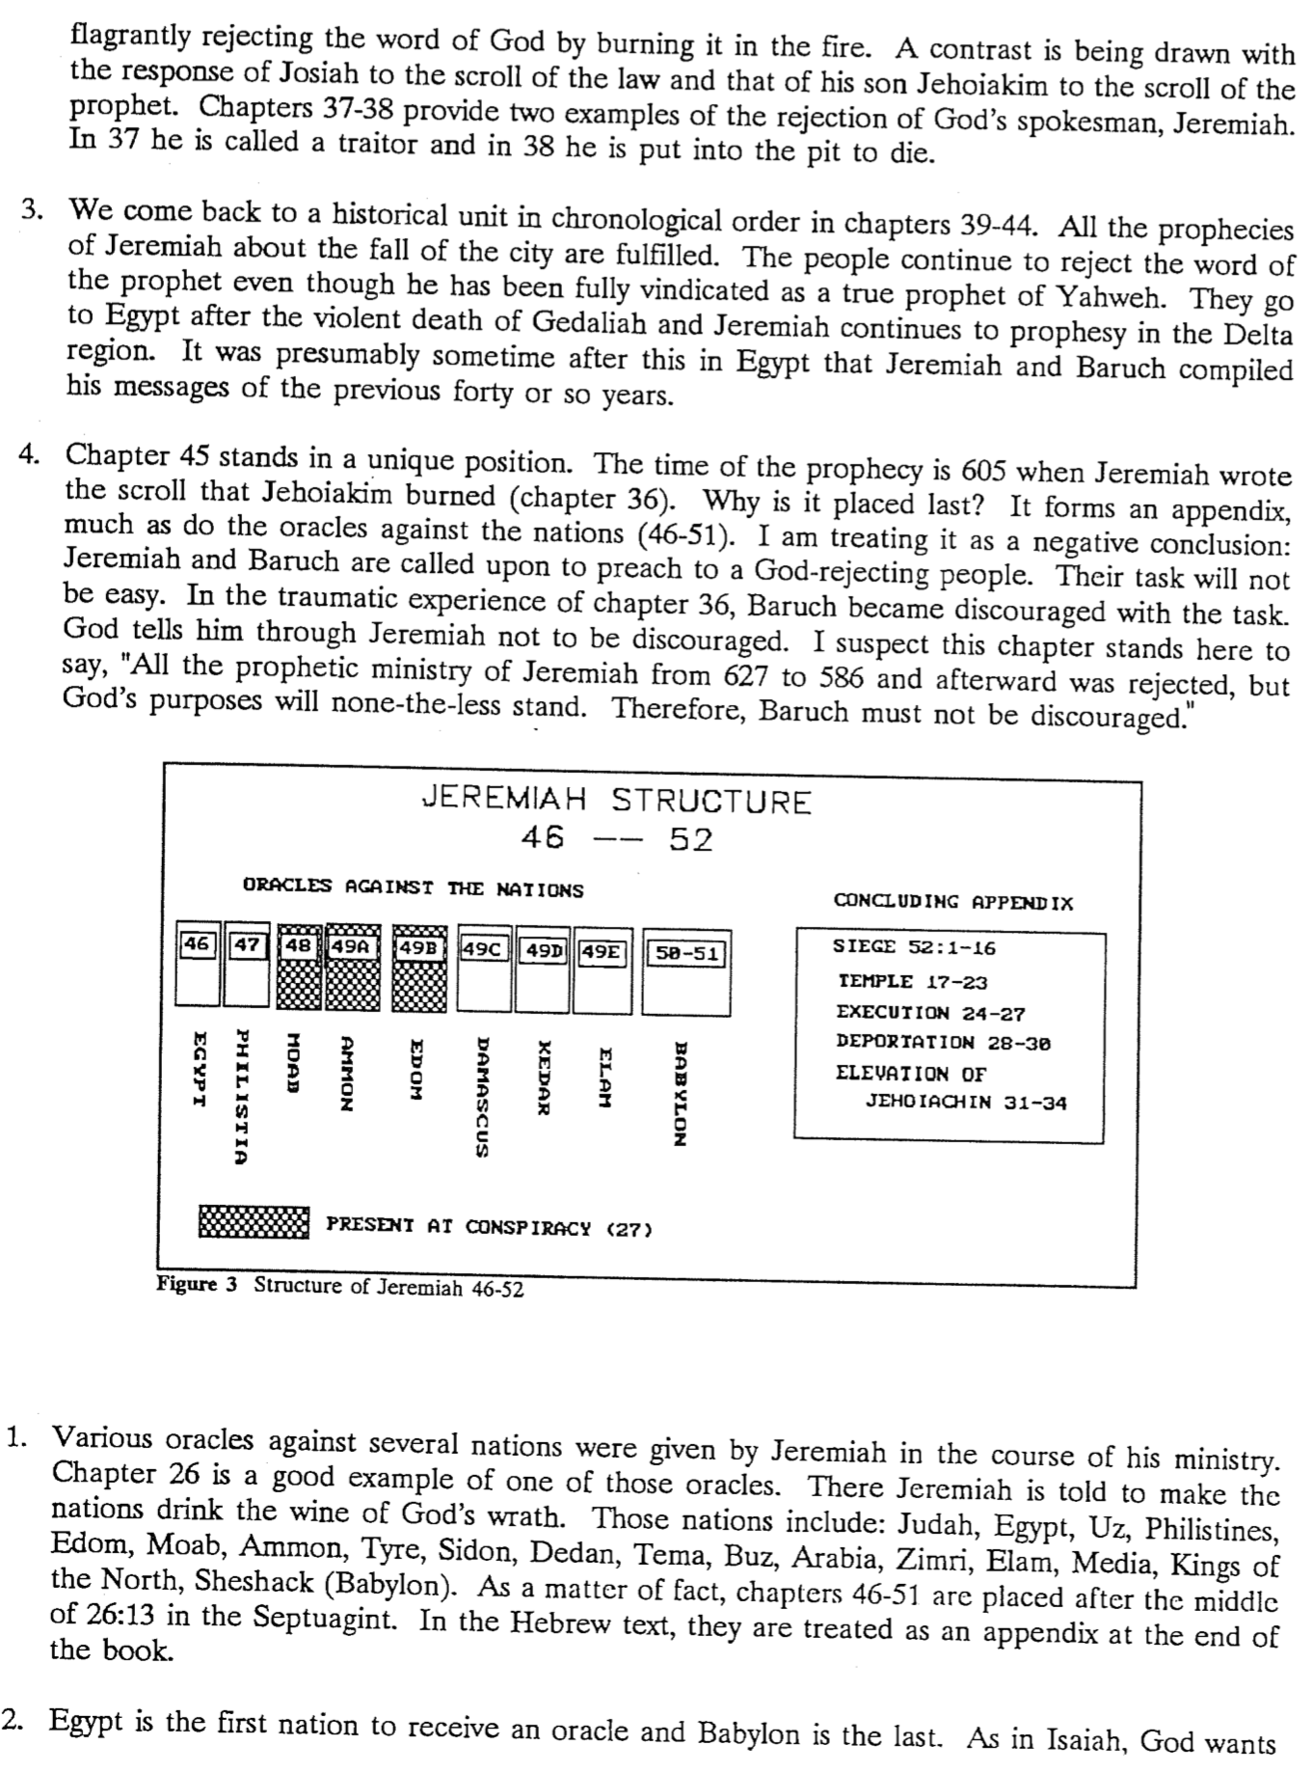
الصارخ لكلمة الله بإحراقها في النار. يوجد تباين بين رد فعل يوشيا تجاه سفر الشريعة، ورد فعل ابنه يهوياقيم تجاه سفر النبي. تقدم الإصحاحات 37-38 مثالين على رفض المتحدث باسم الله إرميا. في إصحاح 37 تم وصفه بالخائن، وفي إصحاح 38 تم وضعه في الجب ليموت
هيكل إرميا 4 من 4
- ألقى إرميا نبوات متنوعة ضد أمم عديدة خلال خدمته، والإصحاح 26 مثال جيد على أحد هذه النبوات، ففيه يُؤمر إرميا بأن يسقي الأمم خمر غضب الله، وتشمل هذه الأمم: يهوذا، مصر، عوص، فلسطين، أدوم، موآب، عمون، صور، صيدون، ددان، تيماء، بوص، العربية، زمري، عيلام، مادي، ملوك الشمال، شيشق (بابل). في الواقع تم وضع الإصحاحات من 46-51 بعد منتصف ٢٦ :١٣ في الترجمة السبعينية، أما في النص العبري، فتعتبر ملحقاً في نهاية السفر.

الشكل 3 هيكل إرميا 46-52

50-51 49ج 49ث 49ت
الحصار 52: 1-16
الهيكل 17-23
القتل 24-27
الترحيل 28-30
ترقية يهوياكين 31-34
حاضر في المؤامرة (27)
أدوم

عمون

مؤاب

فلسطية

مصر

بابل

عيلام

قيدار

دمشق
49ب 49أ 48
47 46
ملحق ختامي
نبوات ضد الأمم
هيكل إرميا
46 -- 52
3. نعود إلى وحدة تاريخية مرتبة ترتيباً زمنياً في الإصحاحات ٣٩-٤٤، إذ تتحقق جميع نبوات إرميا عن سقوط المدينة. يستمر
الشعب في رفض كلام النبي، رغم ثبوت براءته تماماً كنبي حقيقي للرب، ثم يذهبون إلى مصر بعد وفاة جدليا العنيفة، ويواصل
إرميا نبوته في منطقة الدلتا. يفترض أنه بعد ذلك بوقت ما في مصر، جمع إرميا وباروخ رسائله، للأربعين عاماً الماضية أو نحو
ذلك.

4. يحتل الإصحاح ٤٥ مكانة فريدة، وقد كان في وقت النبوة هو عام ٦٠٥، عندما كتب إرميا المخطوطة التي أحرقها يهوياقيم
(الإصحاح ٣٦). لماذا وضعت في آخرها؟ إنها تشكل ملحقاً، تماماً كما هو الحال مع النبوات ضد الأمم (٤٦-٥١). أتعامل مع هذا
الأمر كنتيجة سلبية: إرميا وباروخ مدعوان للوعط لشعب رافض لله، ولن تكون مهمتهما سهلة. في التجربة المؤلمة الموجودة في
الإصحاح 36، شعر باروخ بالإحباط من المهمةـ أخبره الله من خلال إرميا ألا ييأس. أظن أن هذا الإصحاح هنا ليقول: تم رفض
جميع خدمات إرميا النبوية، من عام 627 إلى عام 586 وما بعده، لكن مقاصد الله ستبقى قائمة، لذلك لا يجب أن ييأس باروخ.

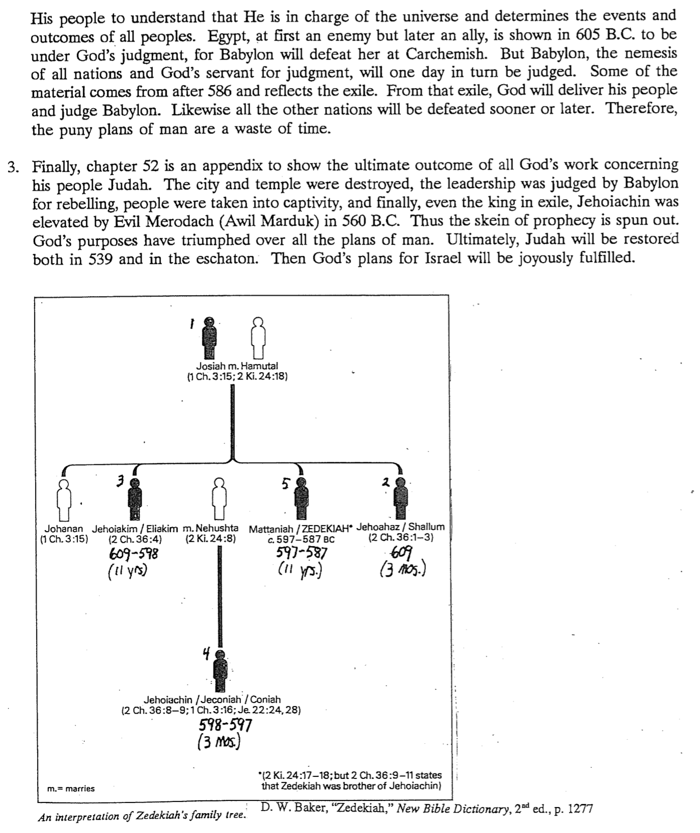
د. و. بيكر، صدقيا، قاموس الكتاب المقدس، الطبعة الثانية. ص 1277
* (2 مل 24: 17-18، لكن 2 أخ 36: 9-11 تذكر أن صدقيا هو أخو يهوياكين
تفسير شجرة عائلة صدقيا
يهوياكين/يكنيا/كنيا
(2 أخ 36: 8-9، 1 أخ 3: 16، إر 22: 24، 28)
598-597
(3 شهور)
4
يهوآحاز/شلوم
(2 أخ 36: 1-3)
609
(3 شهور)
متنيا/صدقيا*
597-587 ق.م
597-587
(11 سنة)

تزوج نحشتا
(2 مل 24: 8)

يهوياقيم/إلياقيم
(2 أخ 36: 4)
609-598
(11 سنة)

يوحانان
(1 أخ 3: 15)

2
5
3
يوشيا تزوج حميطل
(1 أخ 3: 15، 2 مل 24: 18)
1
2. مصر هي أول أمة تلقت نبوة، وبابل هي آخرها، وكما في إشعياء يريد الله من شعبه، أن يفهم أنه هو مدبر الكون، وهو الذي
يحدد أحداث ونتائج جميع الشعوب. مصر التي كانت في البداية عدواً ثم صارت حليفاً، ظهرت عام ٦٠٥ ق.م على أنها تحت
دينونة الله، لأن بابل ستهزمها في كركميش، لكن بابل عدوة جميع الأمم وخادمة الله للدينونة، ستُدان بدورها يوماً ما. تأتي بعض
المواد من بعد عام ٥٨٦ وتعكس السبي، وسيخلص الله شعبه من ذلك السبي ويدين بابل، وبالمثل ستهزم جميع الأمم الأخرى
عاجلاً أم آجلاً، لذلك فإنّ خطط الإنسان الهزيلة مضيعة للوقت.

3. وأخيراً، الإصحاح ٥٢ ملحق يبين النتيجة النهائية، لعمل الله تجاه شعبه يهوذا، تم تدمير المدينة والهيكل، وحاكمت بابل القيادة
بتهمة التمرد وسُبي الناس، وأخيراً تم ترقية الملك يهوياكين في السبي، على يد مرودخ الشرير (أويل مردوخ) عام ٥٦٠ ق.م،
وهكذا انكشفت خيوط النبوة، وانتصرت مقاصد الله على جميع خطط الإنسان. في النهاية ستُسترد يهوذا في عام ٥٣٩، حينها
ستتحقق خطط الله لإسرائيل بفرح.

شروط العهد
مقتبس من جون ف. والفورد، العهد الجديد، في سلامة القلب ومهارة اليدين، تحرير داير وزوك (بيكر، ١٩٩٤)، ١٨٦-٢٠٠

العهد |  | الجزء المتعلق بالله |  | الجزء المتعلق بالإنسان
العدني  تك 1: 26-31، 2: 16-17 | - أعطى الإنسان الحكم على كل المخلوقات  - أمر الإنسان أن يكون مثمراً  - سمح للإنسان أن يأكل النباتات الخضراء |  | - لا يستطيع آدم وحواء أن يأكلا من شجرة معرفة الخير والشر
الآدمي  تك 3: 14-19 | - أدان الشيطان (3: 14-15)  - لأدان آدم وحواء (3: 16-19)  - لعن الأرض (3: 17-19)  - وعد بالفادي (3: 15) |  | - النتائح (لا الظروف)  - صعوبة إيجاد الطعام (3: 17-19)  - الحزن والموت (3: 19)
النوحي  تك 6: 18، 9: 9-16 | - تعليمات عن الفلك  - الوعد بعدم حدوث طوفان عالمي بعد  - أوجد قوس قزح (9: 13) |  | - النتائج (لا الظروف)  - سكر نوح لكن العهد لا يزال غير مشروط (9: 20-23)  - افتراض أن نوح سيبني الفلك
الإبراهيمي  تك 12: 1-3 | - جعل أبرام عظيماً (12: 2ب)  - جعل إسرائيل عظيمة من أبرام (12: 2أ)  - يبارك جميع الشعوب (المؤمنين) من خلاله (12: 3ب)  - سوف يمنح الأرض إلى الأبد (13 12: 7، 17: 8، إر 23: 5-8، 31: 4-11، 35-37، حز 20: 33-38، 47-48) |  | - ترك أبرام أور (شرط؟)  - يجب على المرء أن يبارك إسرائيل، كون المضطهدين سيدانون (12: 3أ)  - الختان هو العلامة (تك 17)  - امتلاك الأرض مشروط بالطاعة (تث 28؛ 30: 1-10)، ولكن العهد غير مشروط لأن تحقيقه النهائي مؤكد
الموسوي  خر 20  لا 26  تث 28 | - تم فرض هذا العهد على إسرائيل (وليس على أي أمة أخرى)  - حذر من البركات واللعنات  - وضع معايير للبركة المؤقتة (ليس الخلاص الأبدي) |  | - كونوا قديسين لأني أنا الرب إلهكم قدوس (لا 19: 2)  - أطع شروط العهد كالوصايا العشر (خر 20)
الداوودي  2 صم 7: 12-17  1 أخ 17: 10ب-14  مز 89 | - وعد أكثر بكثير مما يستحقه داود (مع ذلك غير مشروط)  - سوف يحكم النسل على إسرائيل للأبد (7: 13، 16)  - لن ينقض العهد أبداً (7: 15-16)  - سوف يتمم إعادة جمع إسرائيل (مز 72، إر 23: 5-8، حز 39: 25-29، إر 30: 5-9) |  | - قبول التأديب الإلهي للخطيئة (7: 14)، والذي من شأنه أن يقاطع سلسلة الملوك، من خلال عصيان العهد الموسوي (مز 132: 11-12)  - ينطبق العهد فقط على نسل داود، وبالتالي فهو محدود النطاق (ليس لجميع الناس ولا حتى لجميع إسرائيل بشكل مباشر، على الرغم من أن الجميع سوف يباركون بشكل غير مباشر في حكم المسيح)
الجديد  إر 31: 31-37  أش 61: 8-9  إر 32: 27-41  حز 37: 1-22 | - سوف يقطعه مع إسرائيل ويهوذا  - سوف يقطعه بشكل مختلف عن العهد الموسوي  - سوف يكتب نواميسه على القلوب (31: 33)  - يعد أن تعرفه كل الأرض (31: 34أ)  - سوف يغفر وينسى خطايا إسرائيل (31: 34ب)  - وعد غير مشروط أن تكون إسرائيل أمة للأبد (31: 35-37) |  | - العهد الجديد هو بالنعمة من خلال الإيمان بالمسيح (رو 3: 21-24)، وليس بالأعمال (أف 2: 8-10)، لتحقيق الفداء (أف 2: 4-7)، لذلك لا يتم وضع شروط تتجاوز الإيمان  - علامة العهد هي كأس عشاء الرب (لو 22: 20)، التي يجب على المؤمنين الإتشارك بها (1 كو 11: 24-25)

علامات العهود

قطع الله عهوداً عديدة مع الإنسان على مر العصور، ووضع مع كل منها علامة أو نصباً تذكارياً، لتذكيره بمسؤولياته و/أو مسؤولياتنا في الوفاء بهذه العهود.

العهد | التعريف | الوعد | التتميم | العلامة
النوحي | وعد غير مشروط بعدم حدوث طوفان على الأرض ثانية | تك 9: 12-17 | البحر لا يوجد في ما بعد  (رؤ 21: 1) | قوس قزح  (تك 9: 12-17)
الإبراهيمي | وعد بتوفير أرض، حكم، وبركة روحية لإسرائيل | تك 12: 1-3، 15: 13-18 | مستمر في الوقت الحالي (غل 3: 17)، لكن لا يزال هناك مستقبل لإسرائيل (أنظر رو 11: 25-27) | الختان  (تك 17: 11)
الموسوي | متطلبات مشروطة للبركة على إسرائيل | خر 19-31  تث 28 | موت المسيح  (رو 7: 4-6) | السبت  (خر 31: 13)
الأرض | الوعد بأرض مادية من وادي مصر إلى نهر الفرات | تث 30: 1-10 | بركة الأرض  (عا 9: 13-15) | استرداد إسرائيل الجزئي إلى الأرض بعدم إيمان (حز 37: 8، 21)
الداوودي | الوعد بحكم أبدي سياسي لنسل داود | 2 صم 7: 12-17 | تجديد الحكم  (عا 9: 11-12) | جلس المسيح عن يمين الآب (أع 2: 34-36)
الجديد | الوعد بسكنى روحية للروح (الناموس مكتوب على القلوب)، والغفران، والتبشير الكامل لإسرائيل | إر 31: 31-34 | بولس والرسل  (2 كو 3-4)  خلاص جميع إسرائيل  (رو 11: 26-27) | كأس عشاء الرب (لو 21: 20، 1 كو 11: 25)

وجهات النظر حول العهد الجديد

المسألة: كيف يمكن التوفيق بين بيانات العهد القديم والعهد الجديد بشأن العهد الجديد؟ يعلن إرميا ٣١ بأنه خاص بإسرائيل ويهوذا، بينما يطبقه العهد الجديد (لوقا ٢٢: ٢٠؛ ١ كورنثوس ١١: ٢٥؛ ٢ كورنثوس ٣: ٦؛ عبرانيين ٨: ٨؛ ٩: ١٥) على الكنيسة. هل لا يوجد عهد جديد في الواقع، أم هو خاص بإسرائيل فقط أم بالكنيسة فقط، أم أن هناك عهدين جديدين، أم أن الكنيسة تشارك في بعض جوانبه، ريثما يتم العهد بشكل نهائي؟ تتبنى هذه الدراسة الرأي الأخير، كما يتبناه معظم أتباع ما قبل الألفية المعاصرين.

الرأي التفسير المدرسة/العلماء المشاكل

إعادة صياغة لا يوجد النقدية 1. رفض التمييز بين العهد القديم والجديد في النص
العهد الموسوي عهد جديد - كاوتورير 2. العهد القديم مشروط والعهد الجديد غير مشروط
- دوم 3. العهد القديم مؤقت والعهد الجديد أبدي
- شميدت 4. العهد القديم خارجي والعهد الجديد داخلي
- بوتر 5. العهد القديم بدون تمكين والعهد الجديد بتمكين
6. العهد الجديد = السلام، الرخاء، الملاذ، الروح
(مقاطع متوازية)

الكنيسة وحدها لا مشاركة لإسرائيل اللاألفيين 1. ترفض بيانات العهد القديم عن مساواة إسرائيل
والكنيسة
بعد الألفيين
- أليس 2. العهد الجديد الذي تم تقديمه ≠تم تحقيقه لإسرائيل
- كوكس 3. الحاجة الحالية لمعرفة يهوه (الحاجة إلى
الإرسالية العظمى)
- سميك
- بويتنر 4. أورشليم سنة 70 م مقابل إرميا 31: 40

إسرائيل وحدها لا مشاركة للكنيسة الكلاسيكية/المتنوعة 1. يرفض بيانات العهد الجديد
التدبيرية - كلمات عشاء المسيح الأخير
- داربي - عبارات بولس
- ثومبسون - تطبيق العبرانيين للكنيسة
- فون راد 2. يرفض العمل الحالي للروح

عهدان جديدان عهد جديد لإسرائيل التدبيريون 1. نفس المنهجية في العهدين للعهد الجديد
عهد جديد للكنيسة بداية القرن العشرون 2. التمايز بين إسرائيل والكنيسة واضح جداً
- شافير 3. أساس الغفران متشابه
- والفورد (قديم) 4. إذا كان هناك عهدين جديدين فلا يوجد عهد قديم
للكنيسة
- رايري (قديم) 5. الكنيسة لا تمتلك وعود إسرائيل

مشاركة لإسرائيل التدبيرية الحالية الدعم:
الكنيسة بشكل أساسي المتنوعة 1. التتميم الأساسي المستقبلي – رومية 11
للكنيسة - كايل 2. يتعامل مع بيانات كل من العهد القديم والجديد
بشكل ثانوي - ليمكي 3. الغفران/الروح = البركات الآن
- برايت 4. العهد الجديد له ناموس جديد
- سكوفيلد 5. يدحض الآراء أعلاه
- والفورد (DTS)
- رايري (DTS)
- أرتشر (TEDS)
- كايزر (TEDS)
- فينبرغ (Talbot)
- ثيسن (Talbot)

مقالات صحفية عن العهود

يبني العهد الجديد على تعاليم العهد القديم، بشأن عهود العهد القديم، ولكنه يطرح أيضاً بعض الصعوبات، لا سيما فيما يتعلق بدور هذه العهود في الكنيسة. تحاول المقالات التالية من المجلات اللاهوتية الإنجيلية، التوفيق بين هذه الصعوبات.

العهد الجديد

ديكر، رودني ج. علاقة الكنيسة بالعهد الجديد (نقطتان). المكتبة المقدسة 152 (تموز-أيلول 1995): 290-305؛ 152 (تشرين أول-كانون أول 1995): 431-56.

كايزر، والتر س. الوعد القديم والعهد الجديد، جيتس 15 (شتاء 1972): 11-23.

كينت، هومر أ. الإبن. العهد الجديد والكنيسة، مجلة النعمة اللاهوتية 6 (خريف 1985): 289-298.

واليس، ويلبر ب. السخرية في نبوة إرميا عن العهد الجديد"، جيتس 12 (ربيع 1969): 107-110.

العهد الداوودي

روجرز، كليون ل. الإبن. عهد داود في العهد الجديد (نقطتان)، العهد الداودي في الأناجيل، المكتبة المقدسة 150 (تشرين أول-كانون أول 1993): 458-78.

____________العهد الداودي في أعمال الرسل - رؤيا يوحنا، المكتبة المقدسة 151 (كانون ثاني-آذار 1994): 71-84.

علاقة الكنيسة بالعهد الجديد

رودني ج. ديكر، علاقة الكنيسة بالعهد الجديد (الجزء الأول)، المكتبة المقدسة 152 (تموز-أيلول 1991): 292

توازي البركات التي تم استلامها اليوم في الخلاصِ، البركات الموعَودة لإسرائيل في العهدِ الجديد، وهذا يثير تساؤلاً حول الهوية (أو على الأقل العلاقة) في التدبيرات. تبيِن القائمةُ التاليةُ أوجهَ التشابه الرئيسية. ما تضعه قائمة العهد الجديد تمثيلية فقط، وليست شاملة6.

التوفيرات | العهد القديم | العهد الجديد
فهم كلمة الله؛ سكنى الروح القدس | إر 31: 33  حز 36: 27 | يو 16: 13  1 كو 6: 19  2 كو 3: 3
علاقة شخصية مع الله | إر 31: 33  حز 36: 28 | يو 14: 23
معرفة شاملة بالله | إر 31: 34 | غل 4: 9  1 يو 5: 20
غفران الخطايا | إر 31: 34  حز 36: 25 | أف 1: 7
قلب متجاوب | حز 36: 26 | رو 7: 22
حافز وقدرة للطاعة | حز 36: 27 | رو 8  2 كو 3: 6، 17-18

تشير 2 كورنثوس ٣:٦ إلى بولس و(ربما) الرسل الآخرين7 كخدام عهد جديد، وهذا العهد يتناقض تماماً مع العهد القديم (الرسالة)، وإذا سمحنا لبولس بتحديد مصطلحاته الخاصة، فإن العهد الجديد (الذي روّج له كرازة الإنجيل)، هو نفس العهد الجديد الذي أعلنه يسوع في العلية، والذي ضمنه موته للمؤمنين. ٨ إذا كان الرسل (أو حتى أحد الرسل) مرتبطين بالعهد الجديد، فمن المنطقي النظر في علاقة الكنيسة به، لأن الرسولية كانت منصباً في الكنيسة الأولى.
ـــــــــــــــــــــــــــــــــــــــــــــــــــــــــــــــــــــــــــــــــــــــــــــــــــــــــــــــــــــــــــــــــــ
٦ يخصص شيك فصلاً من أطروحته لمناقشة هذه المتوازيات (أورفيل ل. شيك، دم العهد الجديد [أطروحة ماجستير اللاهوت، معهد دالاس اللاهوتي، (1944، ٤٢-٤٤)
٧ يبدو أن السياق يقارن بين القراء (أنتم) وبولس. الجمع ضمير المتكلم نحن هو سمة مميزة للأسلوب البولسي، وغالباً ما يشير إلى بولس نفسه. لا ينبغي عادةً اعتباره ضمير متكلم شامل (يشمل القراء)، مع أنه قد يشير أحياناً إلى الرسل كمجموعة.
8 كينت، العهد الجديد والكنيسة، 293.

علاقة الكنيسة بالعهد الجديد

رودني ج. ديكر، علاقة الكنيسة بالعهد الجديد (الجزء الأول)، المكتبة المقدسة 152 (تموز-أيلول 1991): 304

الإشارة | إلى:  إبراهيم  نسل | شرط  وعد  قسم  دم | أرض  نسل  بركة | الملخص
تك 12: 1  12: 2-3  12: 7 | إ  إ  إ  ن | ش  و  و  و | ن  ب  أ | أترك الأرض/الشعب/العائلة  اذهب إلى الأرض  أجعلك أمة عظيمة  أباركك وأعظم اسمك  ستكون بركة  أبارك مباركيك ولاعنك ألعنه  تتبارك فيك جميع قبائل الأرض  لنسلك أعطي هذه الأرض
13: 15  13: 16 | إ – ن  إ | و  و | أ+  ن+ | سوف أعطي كل الأرض لك ولنسلك  أجعل نسلك كالتراب
15: 4-5  15: 18 | إ  ن | و  ق - د | ن  أ+ | ابن، نسل كنجوم السماء  لنسلك أعطي هذه الأرض من ... إلى ...
17: 1  17: 2  17: 4-6  17: 7-8  17: 9-12 | إ  إ  إ  إ – ن  إ | ش  و  و  و  ش | (أ+) ن  ن+  أ+ | سر أمامي وكن كاملاً  أثبت عهدي، تكثيراً أكثر نسلك  أب لأمم كثيرة، مثمرجداً، أمم وملوك  كل أرض كنعان ملكاً أبدياً  يجب أن تحفظ عهدي  (الختان = علامة العهد)
22: 1-2  22: 15-18 | إ  إ - ن | ش  ق - د | ب – ن – أ | التضحية بإسحق  اباركك مباركة ونسلك كثير كالنجوم والرمل، نسلك يمتلك مدناً، تتبارك جميع الشعوب
(+ = معلومات إضافية عن التدبيرات مرتبطة به1ه الناحية من العهد)

روايتا إرميا عن سقوط أورشليم

يحتل تدمير أورشليم عام ٥٨٦ ق.م مكانة مهمة في الأدب النبوي، وقد حذر بعض أنبياء ما قبل السبي من سقوط المدينة، إلا أن إرميا فريد في سرده القصة مرتين (إرميا ٣٩ وإرميا ٥٢)، ولكن لماذا سردها مرتين؟

إرميا هو النبي الوحيد الذي يقدم لنا رواية مباشرة، لأنه كان هناك خلف أسوار القدس، لذلك فمن المنطقي أن يؤكد على سقوط المدينة، أكثر من أي نبي آخر.

يمثل سقوط المدينة ذروة كل من الرواية الزمنية لتدمير أورشليم (إر ٢-٤٥)، والمدينة/الدولة الأخيرة التي ستدان بدينونة الله (إر ٤٦-٥٢). في الحالة الأولى يتم تجميع نبوات إرميا زمنياً حول هذا الدمار (إر ٣٩)، وفي الحالة الثانية على القارئ أن يتساءل: إذا كان الله سيهلك الأمم الوثنية بسبب عبادة الأصنام (إر ٤٦-٥١)، فكم بالحري سيدين أمته على نفس خطيئة عبادة الأصنام (إر ٥٢)، مع أنها قد أُعطيت حقائق روحية أكثر بكثير؟ وهكذا يتم ترك القارئ أمام حقيقة مريعة، وهي أن الله إله عادل للأمم ولأمته.

أسباب السبي

عاش بنو إسرائيل في أرضهم قرابة 850 عاماً (1405-586 ق.م)، حتى سباهم الله إلى بابل في سبي دام 70 عاماً (586-516 ق.م). لماذا فعل ذلك؟ لماذا منحهم الله الأرض، بطريقة كريمة ومعجزية ثم انتزعها منهم، خاصة وقد وعدهم بها ميراثاً أبدياً (تك 17: 8)؟ لماذا أمر الله بني إسرائيل ببناء هيكل يسكنه ملكاً، ثم ترك هذا الهيكل في النهاية؟ لماذا منحهم المدينة المقدسة ليشهدوا تدميرها سريعاً، وطرد شعبها من الأرض؟

الجواب على الأسئلة أعلاه هو ببساطة كلمة واحدة: الأصنام.

تخلى بنو إسرائيل عن الإله الذي أدخلهم إلى الأرض باتباعهم الأصنام، في الواقع استمرت جميع الأمم الأخرى في عبادة آلهتها الزائفة، لكن الأمة الوحيدة التي تؤمن بالإله الحقيقي، لم تكن وفية لذلك الإله. عبد الموآبيون كموش بإخلاص، ولم يتراجع العمونيون عن التزامهم بمولك، وظل الفلسطينيون أوفياء في منح داجون ما يحق له، ولم يكف الفينيقيون عن عبادة البعل، وظلت كل الأمم الأخرى ثابتة في عبادتها للآلهة الزائفة، ومع أن عبادة البعل انتشرت بين الأمم، إلا أنها لم تحل محل الإله المحلي؛ بل أُضيفت إلى قائمة الآلهة.

عبّر شعب الله عن عبادة الأصنام، حتى في اتباعهم للمتطلبات الدينية لإيمانهم، بمعنى آخر وضعوا ثقتهم في إيمانهم، بدلاً من الإيمان بإله إيمانهم، ويظهر هذا جلياً في اعتمادهم على الذبائح في الهيكل، رغم ممارسة الفجور. رداً على ذلك، كان هدف خطاب إرميا في الهيكل، هو إقناع الشعب بالتخلي عن اعتمادهم الزائف، على الهيكل وعبادة الأصنام، لتجنب الدينونة الوشيكة (إر 7-10). رفضوا التصديق بأن الله سيدمر هيكله - وهو خطأ فادح، وأقنعوا أنفسهم بأن رمز حضور الله (الهيكل)، أهم من حضور الله الفعلي وبركته.

لا ينبغي أن يكون السؤال: كيف يتخلى الله عن شعبه؟ بل يجب أن نسأل: كيف يتخلى شعبه عن إلههم؟ ما الذي فعله ليستحق هذا المعاملة السيئة؟ قبل مئات السنين في رسالة موسى، حذّرهم من السبي في البركات واللعنات، حتى قبل دخولهم الأرض (لا ٢٦؛ تث ٢٨)، وكأي أب صالح كان على الله أن يبقى أميناً لكلمته، لينفذ العقاب الذي وعد به.

عالم إرميا وحزقيال

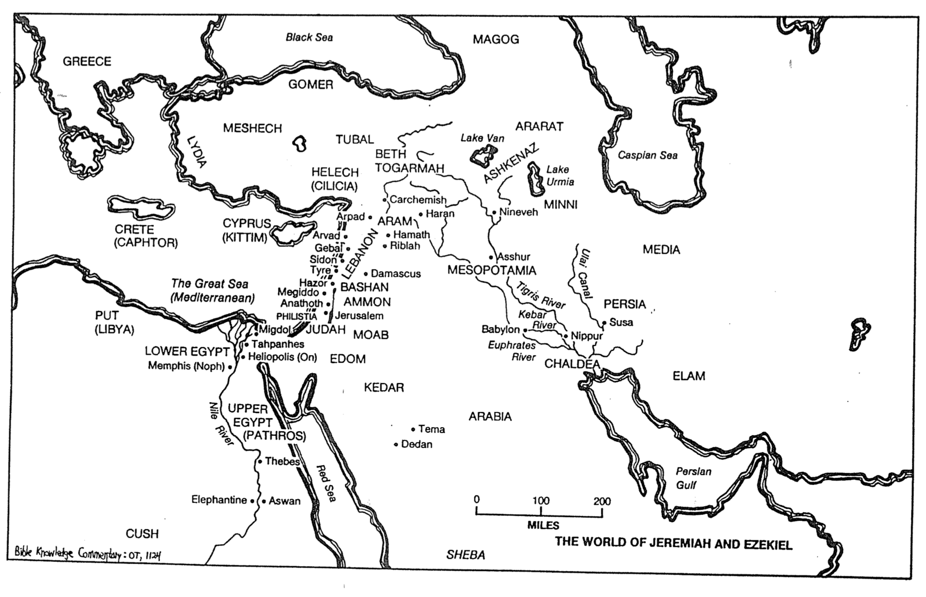
الفيلة
تفسير الكتاب المقدس المعرفي: العهد القديم، 1124
كوش
فوط
(ليبيا)
مصر السفلى
ممفيس (نوب)
البحر العظيم
(المتوسط)
كريت
(كفتور)
اليونان
طيبة
نهر النيل
أسوان
الباتروس
مصر
العليا
البحر الأحمر
أورشليم
هليوبوليس (أون)
تحفنحيس
مجدل
حاصور
مجدو
عناثوث
فلسطية
أرواد
جبيل
صيدون
صور

أرفاد
ددان
تيماء
دمشق
حماة
ربلة
حاران
كركميش
البحر الأسود
قيدار
أدوم
مؤاب
يهوذا
لبنان
آرام
باشان
عمون
قبرص
(كتيم)
ليديا
حالق
(كيليكية)
بيت توجرمة
توبال
مشخ
جومر
نهر
الفرات
بابل
نهر
كيبار
نهر دجلة
أشور
بحيرة فان
نينوى
لحيرة
أورميا
قناة أولاي
نيفور
شوشن
200 100 0
ميل
الكلدان
العربية
ما بين النهرين
منِّي
أشكناز
أراراط
ماجوج
فارس
سبأ
مادي
عيلام
خليج
فارس
بحر قزوين
عالم إرميا وحزقيال
ترحيلات نبوخدنصر الست إلى بابل

التردد  والحجم | التاريخ | ملك  يهوذا | العدد  المأخوذ | المسبيون  الرئيسيون | النتائج/  التعليقات
1  صغير | 605 ق.م | يهوياقيم | قليل  (دا 1: 3) | دانيال، أصدقائه الثلاثة، وآخرون من النبلاء والشرفاء | فرض الجزية  مصر قوية
2  متوسط | 598 ق.م | يهوياقيم | 3023  (إر 52: 28) | – | ترحيل صغير  قبل ترحيل  عام 597 ق.م
3  كبير | 597 ق.م | يهوياكين | 10000  (2 مل 24: 14) | يهوياكين (2 مل 24: 12ب)  حزقيال (حز 1: 2)  مردخاي (أس 2: 6) | ترحيل كبير  تم استبدال يهوياكين  بعمه صدقيا
4  صغير | 587 ق.م | صدقيا | 832  (إر 52: 29) | – | ترحيل صغير  قبل دمار  عام 586 ق.م
5  كبير | 586 ق.م | صدقيا | 10400*  (2 مل 25: 11) | صدقيا | تم تدمير أورشليم والهيكل  بعد حصار 30 شهراً
6  صغير | 582 ق.م | – | 745  (إر 52: 30) | – | أربع سنوات  بعد دمار أورشليم

- يذكر إرميا ٥٢: ٣٠ب أن ٤٦٠٠ شخص، سبيوا خلال الترحيلات الصغيرة (٥٩٨، ٥٨٧، و٥٨٢ ق.م)، ولكن بافتراض أن إجمالي عدد المسبيين بلغ حوالي ٢٥ ألفاً (يوجين هـ. ميريل، مملكة الكهنة، ٤٧١)، وبما أن ترحيل عام ٥٩٧ ق.م، قد أخذ ١٠ آلاف مسبي (2 ملوك ٢٤: ١٤)، فلا بد أن سقوط عام ٥٨٦ قد شمل حوالي ١٠٤٠٠ مسبي (٢٥ ألف - ١٠ آلاف - ٤٦٠٠ = ١٠٤٠٠).

